
Manual de usuario
Sistema de gestión BUILDPRO
Perfiles Gerente y Cliente
Octubre de 2026
Índice
1. Introducción 4
1.1 ¿Qué es BUILDPRO? 4
1.2 ¿A quién está dirigido este manual? 4
1.3 Cómo leer este manual 4
2. Primeros pasos 5
2.1 Requisitos 5
2.2 Ingresar al sistema 5
2.3 Mensajes que pueden aparecer al ingresar 6
2.4 Cerrar sesión 6
3. Conociendo la pantalla 7
3.1 Partes de la pantalla 7
3.2 Elementos comunes de los listados 7
3.3 Significado de los colores de los botones 8
3.4 Roles del sistema 8
Parte I — Manual del Gerente 9
4. Panel principal del Gerente 10
5. Gestión de usuarios 11
5.1 Consultar el listado de usuarios 11
5.2 Registrar un nuevo usuario 11
5.3 Modificar los datos de un usuario 12
5.4 Dar de baja y reactivar un usuario 13
6. Gestión de clientes 14
6.1 Consultar los clientes 14
6.2 Registrar un nuevo cliente 14
6.3 Ver la ficha de un cliente 15
7. Gestión de empleados 17
7.1 Consultar y filtrar el personal 17
7.2 Registrar un nuevo empleado 17
7.3 Ver la ficha de un empleado 18
8. Gestión de obras 19
8.1 Consultar el listado de obras 19
8.2 Registrar una nueva obra 19
8.3 Modificar una obra o cambiar su estado 20
8.4 La ficha de la obra 21
8.5 Etapas de la obra 23
8.6 Diario de obra 24
8.7 Empleados de la obra 25
8.8 Materiales de la obra 27
8.9 Herramientas de la obra 27
8.10 Incidencias de la obra 29
9. Materiales 30
9.1 Consultar el inventario 30
9.2 Registrar un nuevo material 30
9.3 Registrar ingresos y egresos de stock 31
10. Solicitudes de materiales 33
11. Herramientas 34
11.1 Registrar una nueva herramienta 34
11.2 Consultar la ficha de una herramienta 34
12. Solicitudes de herramientas 36
12.1 Cómo funciona 36
12.2 Aprobar o rechazar una solicitud 36
12.3 Registrar la entrega 36
13. Reportes 38
13.1 Abrir un reporte 38
13.2 Filtrar, imprimir y exportar 39
13.3 Reporte de auditoría 39
14. Mi perfil 41
14.1 Consultar y editar los datos personales 41
14.2 Cambiar la contraseña 41
Parte II — Manual del Cliente 43
15. Uso del sistema como Cliente 44
15.1 ¿Qué puede hacer el Cliente? 44
15.2 Ingresar y conocer su menú 44
16. Consultar mis obras 45
16.1 Ver el listado de obras 45
16.2 Ver el detalle y el avance de una obra 45
16.3 Consultar las etapas de la obra 46
16.4 Consultar el diario de obra 48
16.5 Imprimir el listado de obras 48
17. Datos personales del Cliente 49
17.1 Actualizar sus datos de contacto 49
17.2 Cambiar su contraseña 49
17.3 Documentos 50
Anexo — Guía de botones 51
18. Guía de botones 52
18.1 Botones generales 52
18.2 Obras 52
18.3 Materiales y depósito 52
18.4 Herramientas y solicitudes de herramientas 53
18.5 Reportes, perfil y sesión 53

1. Introducción

1.1 ¿Qué es BUILDPRO?
BUILDPRO es el sistema de gestión de la empresa constructora. Se trata de una aplicación web, es decir, un programa que se utiliza desde el navegador de internet (por ejemplo, Google Chrome) sin necesidad de instalar nada en la computadora.
El sistema reúne en un solo lugar toda la información de la empresa: las obras en curso, los clientes, el personal, los materiales del depósito, las herramientas y los reportes. Cada persona ingresa con su propio usuario y contraseña, y el sistema le muestra únicamente las opciones que corresponden a su función dentro de la empresa.

1.2 ¿A quién está dirigido este manual?
Este manual está pensado para personas que utilizan el sistema por primera vez y no tienen conocimientos previos sobre él. Se centra en los dos perfiles principales:
- Gerente: es el usuario con mayores permisos. Administra a las personas, las obras, el inventario y los reportes de toda la empresa. Se describe en la Parte I.
- Cliente: es la persona que contrató una obra a la empresa. Puede consultar el estado y el avance de sus obras. Se describe en la Parte II.

1.3 Cómo leer este manual
Cada tarea se explica en pasos numerados que deben seguirse en orden. Las imágenes muestran la pantalla real del sistema. Los recuadros rojos con un número indican el lugar exacto donde debe hacer clic o escribir; el número coincide con el paso correspondiente del texto.
En el texto se utilizan las siguientes convenciones:
Convención | Significado
Texto en negrita | Nombre de un botón, opción del menú o campo que aparece en pantalla
Hacer clic | Presionar una vez el botón izquierdo del mouse sobre el elemento indicado
Campo | Recuadro de la pantalla donde se escribe o se elige un dato
Lista desplegable | Campo que, al hacer clic, muestra varias opciones para elegir una

Nota: Las imágenes de este manual contienen datos de prueba. Los nombres y valores que usted vea en su pantalla pueden ser distintos.

2. Primeros pasos

2.1 Requisitos
Para utilizar BUILDPRO necesita:
- Una computadora con conexión a la red de la empresa o a internet.
- Un navegador actualizado: Google Chrome, Microsoft Edge o Mozilla Firefox.
- Un usuario y una contraseña. Las cuentas las crea el Gerente; los clientes reciben sus datos de acceso de parte de la empresa.

2.2 Ingresar al sistema
- Abra el navegador y escriba la dirección de la página de la empresa. Se mostrará la página institucional de BUILDPRO.
- Haga clic en el botón Iniciar sesión, ubicado en el extremo superior derecho.
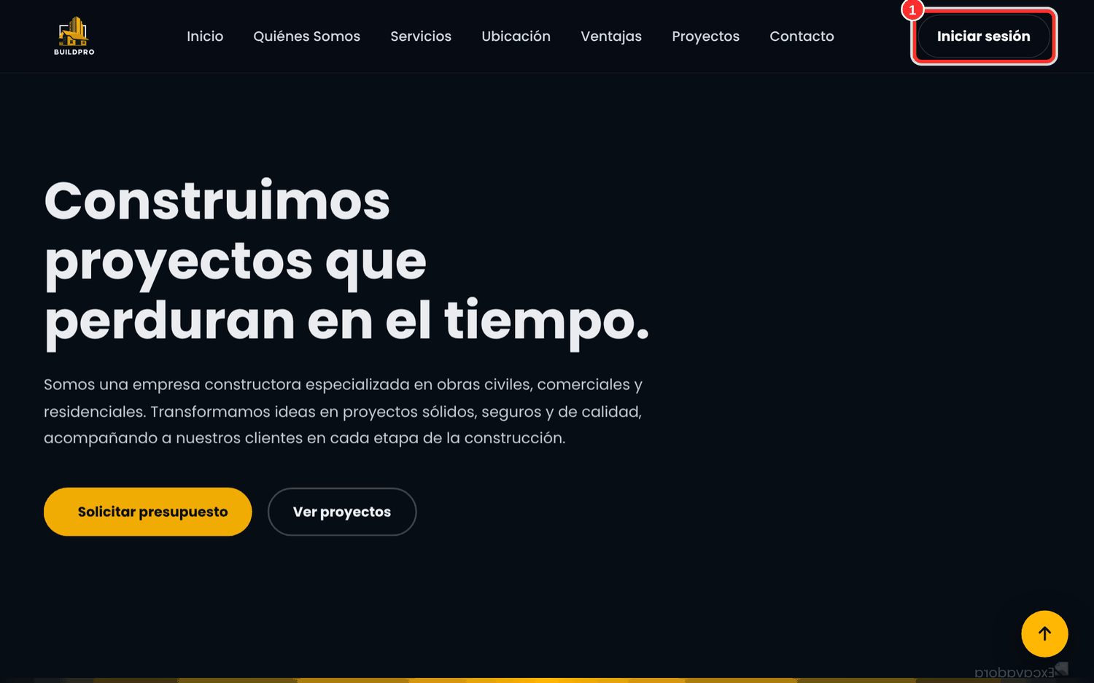
Figura 1. Página institucional. El botón Iniciar sesión se encuentra arriba a la derecha.
- Se abrirá la pantalla Inicio de Sesión. Haga clic en el campo Correo electrónico y escriba el correo con el que fue registrado (por ejemplo, nombre@empresa.com).
- Haga clic en el campo Contraseña y escriba su contraseña. Por seguridad, los caracteres se muestran ocultos.
- Haga clic en el botón Ingresar.
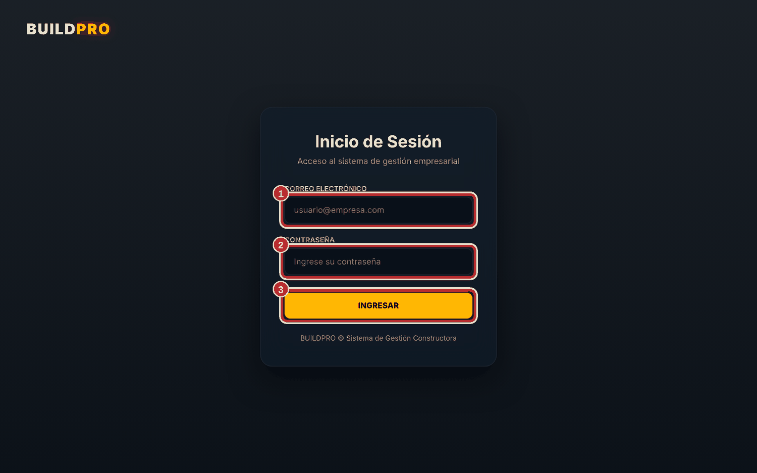
Figura 2. Pantalla de inicio de sesión: (1) correo electrónico, (2) contraseña y (3) botón Ingresar.
Si los datos son correctos, el sistema lo llevará directamente a su panel principal. El sistema registra automáticamente la fecha y la hora de cada ingreso.

2.3 Mensajes que pueden aparecer al ingresar
Mensaje | Qué significa | Qué debe hacer
Usuario no encontrado | El correo escrito no está registrado en el sistema | Verifique que el correo esté bien escrito. Si el error persiste, comuníquese con el Gerente
El usuario está inactivo | Su cuenta fue dada de baja | Solicite al Gerente que reactive su usuario
Contraseña incorrecta | La contraseña no coincide con la registrada | Vuelva a escribirla, respetando mayúsculas y minúsculas. Si no la recuerda, solicite una nueva al Gerente

2.4 Cerrar sesión
Al terminar de trabajar, cierre siempre la sesión, especialmente si utiliza una computadora compartida.
- Ubique su nombre en el extremo superior derecho de la pantalla.
- Haga clic en el ícono de salida que se encuentra a la derecha de su nombre (una flecha que sale de una puerta).

El sistema registrará la hora de salida y lo devolverá a la página institucional.

3. Conociendo la pantalla

3.1 Partes de la pantalla
Una vez dentro del sistema, todas las pantallas tienen la misma organización:
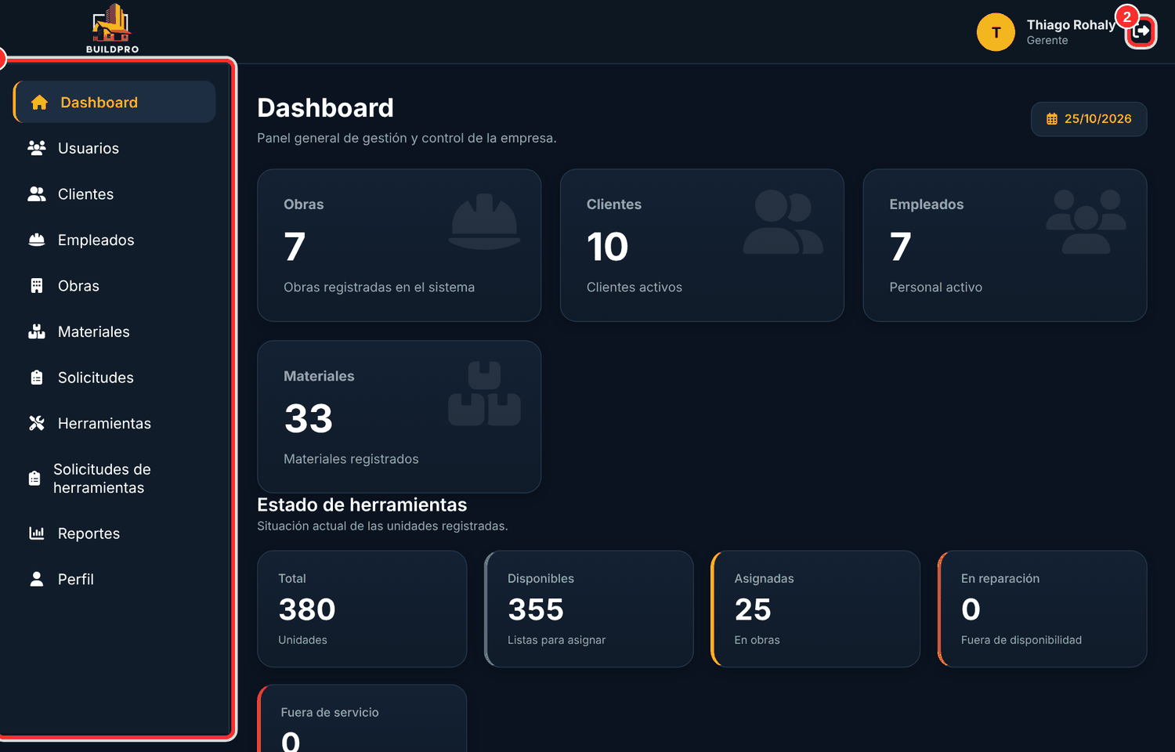
Figura 3. Pantalla principal del Gerente: (1) menú lateral y (2) botón para cerrar sesión.
- Barra superior: muestra el logo de la empresa, la inicial y el nombre del usuario, su rol y el botón para cerrar sesión.
- Menú lateral (izquierda): contiene las opciones disponibles para su rol. Para abrir una sección, haga clic sobre su nombre. La opción en la que se encuentra aparece resaltada en amarillo.
- Área de contenido (centro): muestra la información de la sección elegida.
Nota: En pantallas pequeñas o celulares, el menú lateral se oculta. Para mostrarlo, haga clic en el botón de tres líneas horizontales ubicado arriba a la izquierda.

3.2 Elementos comunes de los listados
La mayoría de las secciones muestran la información en forma de tabla (listado). Todos los listados comparten estos elementos:
- Buscador: campo con el texto "Buscar…". Al escribir una palabra (por ejemplo, un nombre), la tabla muestra solo las filas que la contienen.
- Filtros: listas desplegables como "Todos los estados" o "Todos los roles", que permiten ver solo una parte de los registros.
- Botón Agregar: abre un formulario para cargar un registro nuevo.
- Botón Imprimir: prepara el listado para imprimirlo o guardarlo como PDF desde el navegador.
- Columna Acciones: al final de cada fila, contiene botones para ver, editar o dar de baja ese registro.

3.3 Significado de los colores de los botones
Color | Tipo de acción | Ejemplos
Amarillo | Crear, guardar o editar | Agregar, Guardar, Editar
Rojo | Dar de baja, rechazar o retirar | Dar de baja, Rechazar
Verde | Activar, confirmar o registrar | Reactivar, Registrar devolución
Gris | Consultar o volver | Ver, Volver, Cancelar

Nota: El sistema no borra la información. Cuando un registro "se da de baja", queda inactivo y puede reactivarse en cualquier momento. De esta manera se conserva todo el historial.

3.4 Roles del sistema
Cada usuario tiene un rol, que determina qué opciones ve en el menú:
Rol | Función principal
Gerente | Administra toda la empresa. Tiene acceso a todos los módulos
Administrativo | Gestiona clientes, empleados, presupuestos y caja
Jefe de Obra | Supervisa sus obras, avances, tareas e incidencias
Capataz | Controla el trabajo diario de su obra y la asistencia del personal
Encargado de Depósito | Administra materiales, herramientas y entregas a las obras
Empleado | Consulta sus tareas y su asistencia
Cliente | Consulta el estado y el avance de sus obras

PARTE I
Manual del Gerente

4. Panel principal del Gerente
Al ingresar, el Gerente ve el Dashboard (panel principal), que resume en una sola pantalla el estado de la empresa. Para volver a él en cualquier momento, haga clic en Dashboard en el menú lateral.
El panel contiene los siguientes bloques:
Bloque | Información que muestra
Tarjetas superiores | Cantidad de obras registradas, clientes activos, empleados activos y materiales registrados
Estado de herramientas | Unidades totales, disponibles para asignar, asignadas a obras, en reparación y fuera de servicio
Actividad del sistema | Cantidad total de operaciones realizadas: registros nuevos, ediciones y eliminaciones
Resumen de inventario | Porcentaje de herramientas en cada estado, con barras de progreso
Últimas operaciones | Las acciones más recientes: qué usuario la realizó, qué acción, en qué módulo y en qué fecha

El menú lateral del Gerente contiene las siguientes opciones, que se explican en los capítulos siguientes: Dashboard, Usuarios, Clientes, Empleados, Obras, Materiales, Solicitudes, Herramientas, Solicitudes de herramientas, Reportes y Perfil.

5. Gestión de usuarios
La sección Usuarios reúne a todas las personas que pueden ingresar al sistema, sin importar su rol: gerentes, administrativos, jefes de obra, capataces, encargados de depósito, empleados y clientes.

5.1 Consultar el listado de usuarios
- En el menú lateral, haga clic en Usuarios.
- Se mostrará la tabla con todos los usuarios, con su nombre, documento, correo, teléfono, rol y estado (Activo o Inactivo).
- Para encontrar a una persona, escriba su nombre en el campo Buscar usuario....
- Para ver solo un tipo de usuario, despliegue la lista Todos los roles y elija el rol deseado. De la misma forma, la lista Todos los estados permite ver solo los activos o los inactivos.
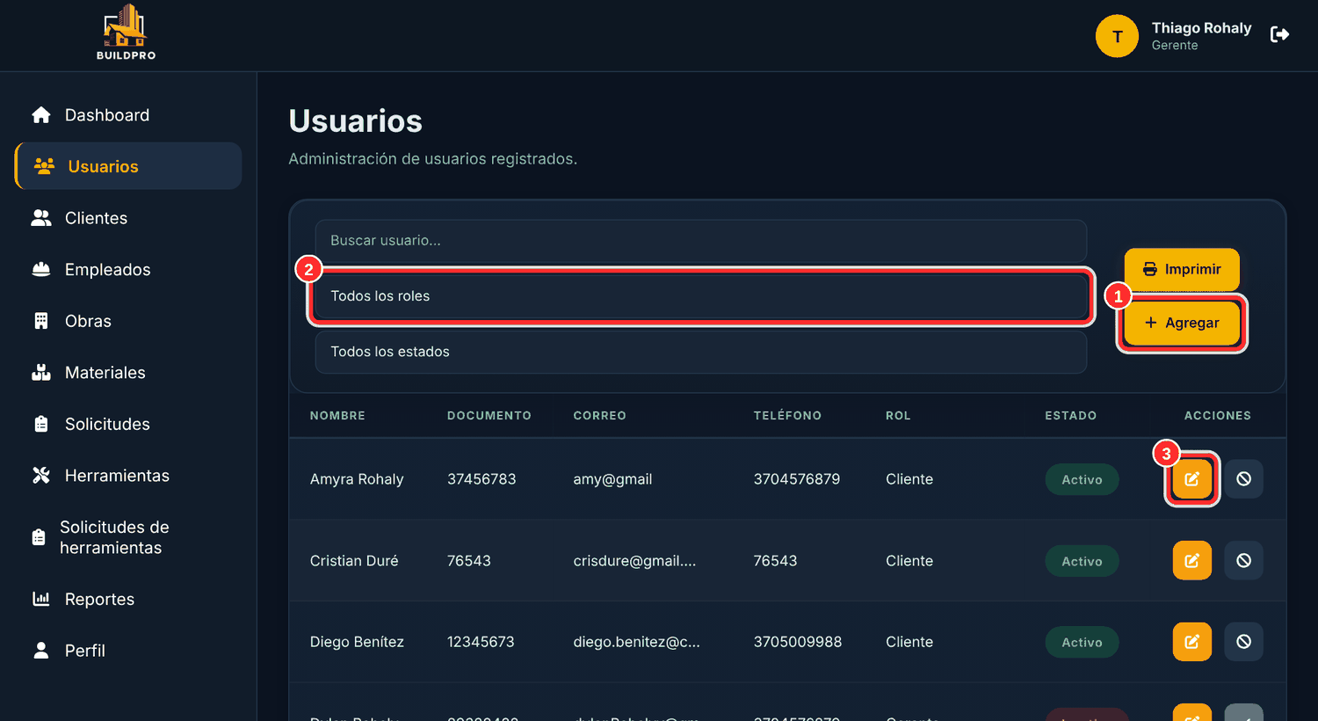
Figura 4. Listado de usuarios: (1) botón Agregar, (2) filtro por rol y (3) botón Editar de una fila.

5.2 Registrar un nuevo usuario
- En la pantalla Usuarios, haga clic en el botón amarillo Agregar.
- Complete los campos Nombre y Apellido de la persona.
- En Correo electrónico, escriba el correo que la persona usará para ingresar al sistema. Cada correo puede registrarse una sola vez.
- Haga clic en la lista Rol y elija la función de la persona (por ejemplo, Capataz o Cliente).
- Complete Documento (número de DNI, sin puntos) y Teléfono.
- Escriba una contraseña en Contraseña y repítala exactamente igual en Confirmar contraseña.
- Si la persona es parte del personal, aparecerá además el bloque Datos del empleado. Complete la Dirección, el Salario y marque en Cargos del empleado los oficios que puede desempeñar.
- Revise los datos y haga clic en Guardar usuario.
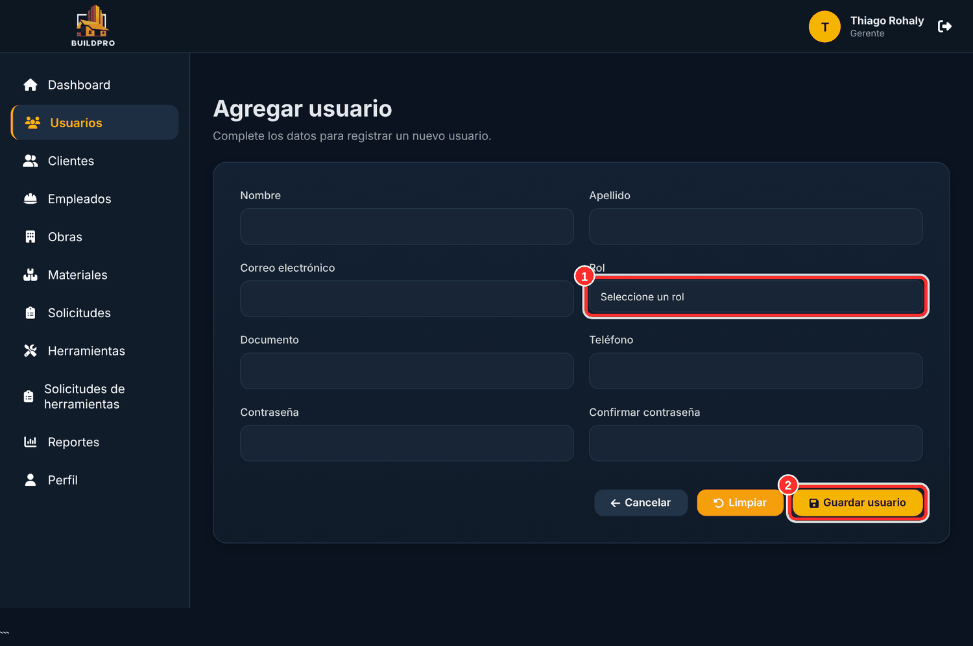
Figura 5. Formulario Agregar usuario: (1) elección del rol y (2) botón Guardar usuario.
El nuevo usuario aparecerá en el listado y ya podrá ingresar al sistema con el correo y la contraseña indicados. Comunique estos datos a la persona de forma privada.
Nota: El botón Limpiar borra todo lo escrito en el formulario. El botón Cancelar vuelve al listado sin guardar.

5.3 Modificar los datos de un usuario
- En el listado de usuarios, ubique la fila de la persona.
- En la columna Acciones, haga clic en el botón amarillo con el ícono de lápiz (Editar).
- Se abrirá el formulario Editar usuario con los datos actuales. Corrija los campos necesarios.
- Haga clic en Guardar cambios.
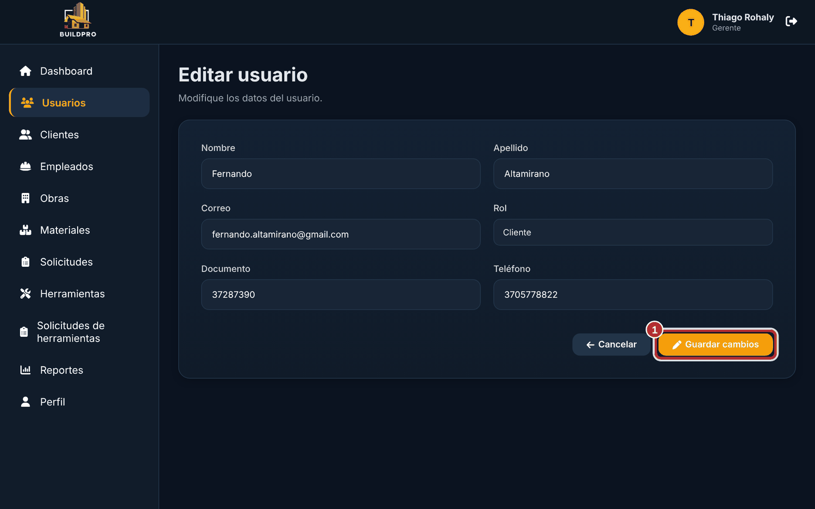
Figura 6. Formulario Editar usuario con el botón Guardar cambios.

5.4 Dar de baja y reactivar un usuario
Dar de baja a un usuario impide que vuelva a ingresar al sistema, pero conserva toda su información.
- En el listado, ubique la fila del usuario.
- Haga clic en el botón rojo con una X (Dar de baja).
- El sistema preguntará "¿Está seguro que desea desactivar a este usuario?". Haga clic en Aceptar para confirmar.
- El estado del usuario cambiará a Inactivo.
Para volver a habilitarlo, haga clic en el botón verde con una tilde (Reactivar) en la misma fila.
Nota: Si el botón de baja aparece en gris con el símbolo de prohibido, el usuario tiene obras asociadas y no puede darse de baja. Al pasar el mouse por encima, el sistema lo indica.

6. Gestión de clientes
La sección Clientes muestra solamente a los usuarios con rol Cliente, junto con la cantidad de obras que tiene cada uno.

6.1 Consultar los clientes
- En el menú lateral, haga clic en Clientes.
- En la parte superior verá tres tarjetas: total de clientes, clientes activos y clientes inactivos.
- Utilice el buscador Buscar cliente... o el filtro de estado para encontrar a un cliente.
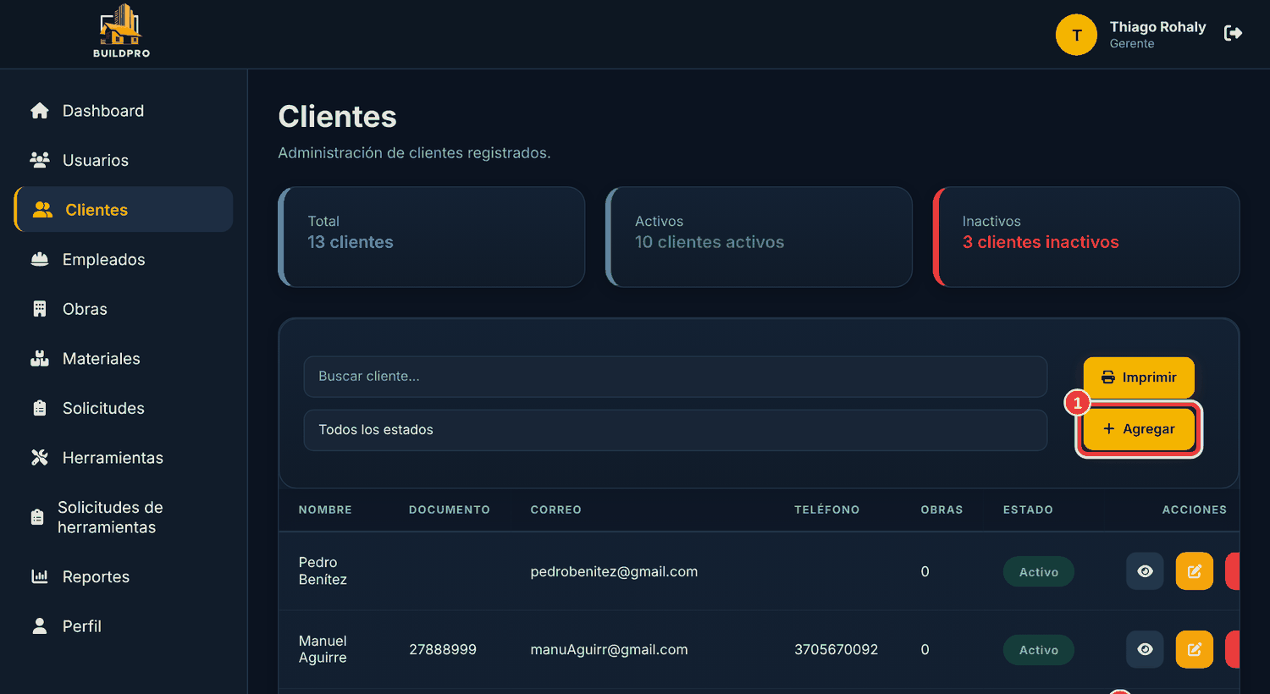
Figura 7. Listado de clientes: (1) botón Agregar y (2) botón Ver de un cliente.

6.2 Registrar un nuevo cliente
- En la pantalla Clientes, haga clic en Agregar.
- Complete Nombre, Apellido, Correo electrónico, Documento y Teléfono. El rol ya aparece seleccionado como Cliente.
- Escriba la contraseña en Contraseña y repítala en Confirmar contraseña.
- Haga clic en Guardar usuario.
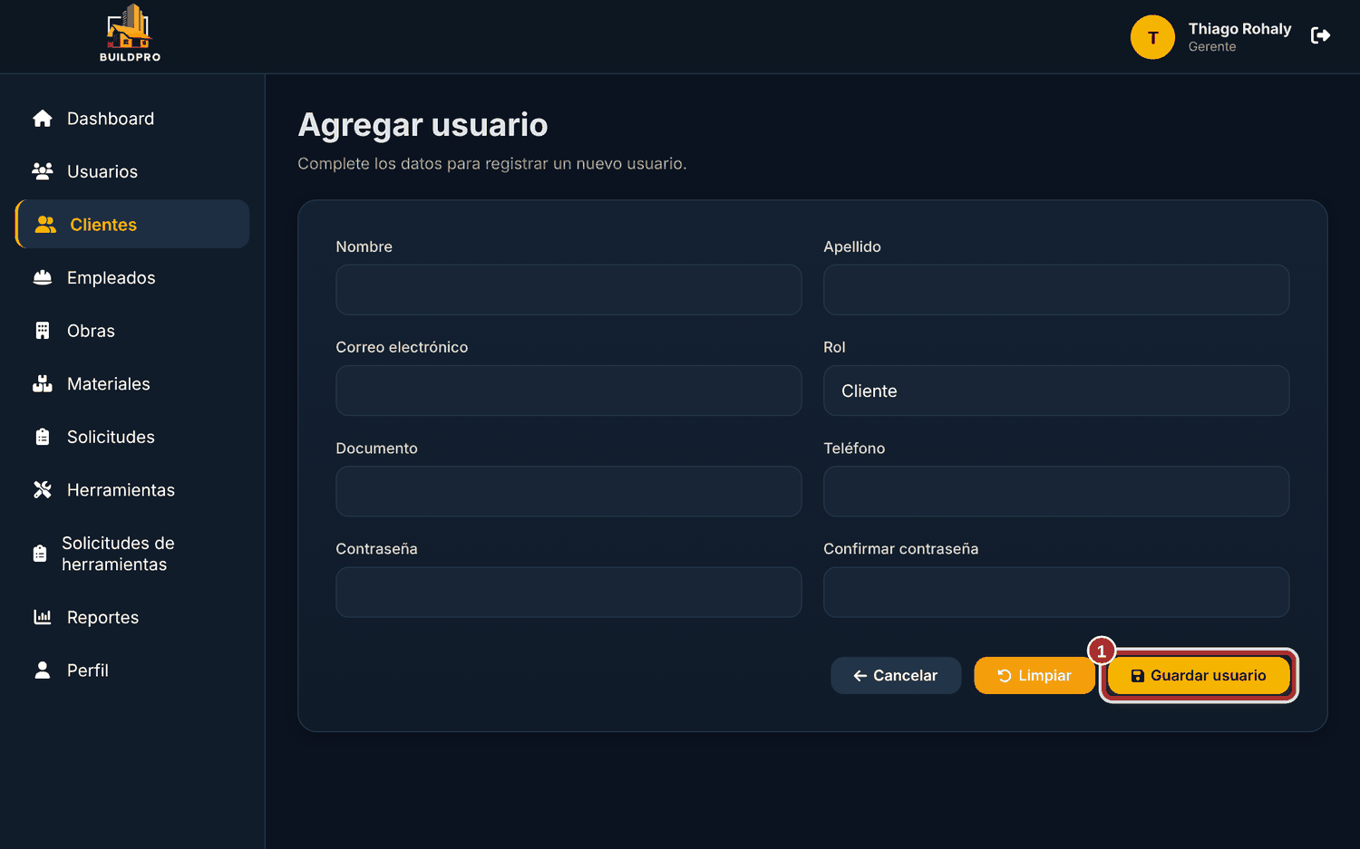
Figura 8. Formulario de alta de cliente, con el rol Cliente ya seleccionado.

6.3 Ver la ficha de un cliente
- En el listado de clientes, haga clic en el botón gris con el ícono de ojo (Ver).
- Se abrirá la ficha del cliente, que muestra la cantidad de obras (totales, activas y finalizadas), sus datos personales y el listado Obras Asociadas.
- Desde ese listado puede abrir cada obra con el ícono de ojo.
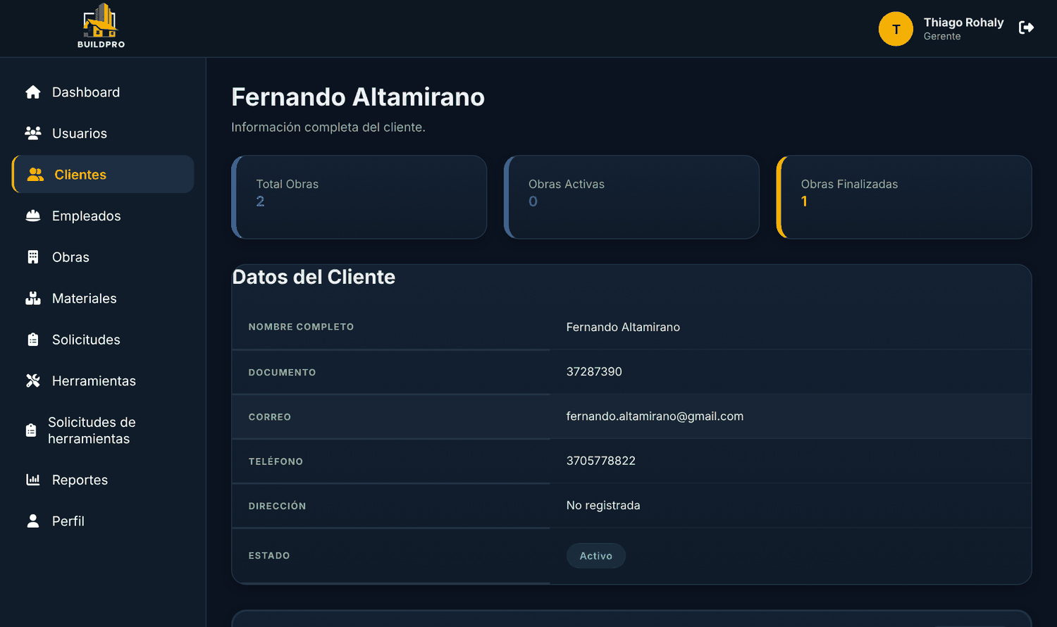
Figura 9. Ficha de un cliente con sus datos y sus obras asociadas.
Para editar, dar de baja o reactivar un cliente, utilice los botones de la columna Acciones, del mismo modo que se explicó en el capítulo 5.

7. Gestión de empleados
La sección Empleados reúne al personal de la empresa, con su cargo, salario y estado.

7.1 Consultar y filtrar el personal
- En el menú lateral, haga clic en Empleados.
- Utilice el buscador para encontrar a una persona por nombre, apellido o documento.
- Con los filtros Todos los estados y Todos los cargos puede ver, por ejemplo, solo a los albañiles activos.
- El botón Limpiar quita todos los filtros aplicados.
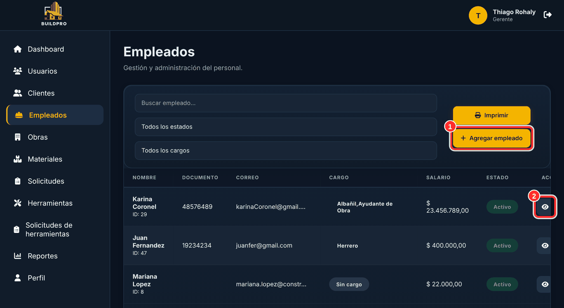
Figura 10. Listado de empleados: (1) botón Agregar empleado y (2) botón Ver empleado.

7.2 Registrar un nuevo empleado
- Haga clic en Agregar empleado.
- Complete Nombre, Apellido, Correo electrónico, Documento, Teléfono y Dirección.
- En Salario, escriba el monto mensual sin el signo $ (por ejemplo, 350000).
- En la lista Cargo, haga clic sobre el oficio de la persona. Si desempeña más de uno, mantenga presionada la tecla Ctrl del teclado mientras hace clic en cada cargo.
- Escriba la contraseña dos veces y haga clic en Guardar empleado.
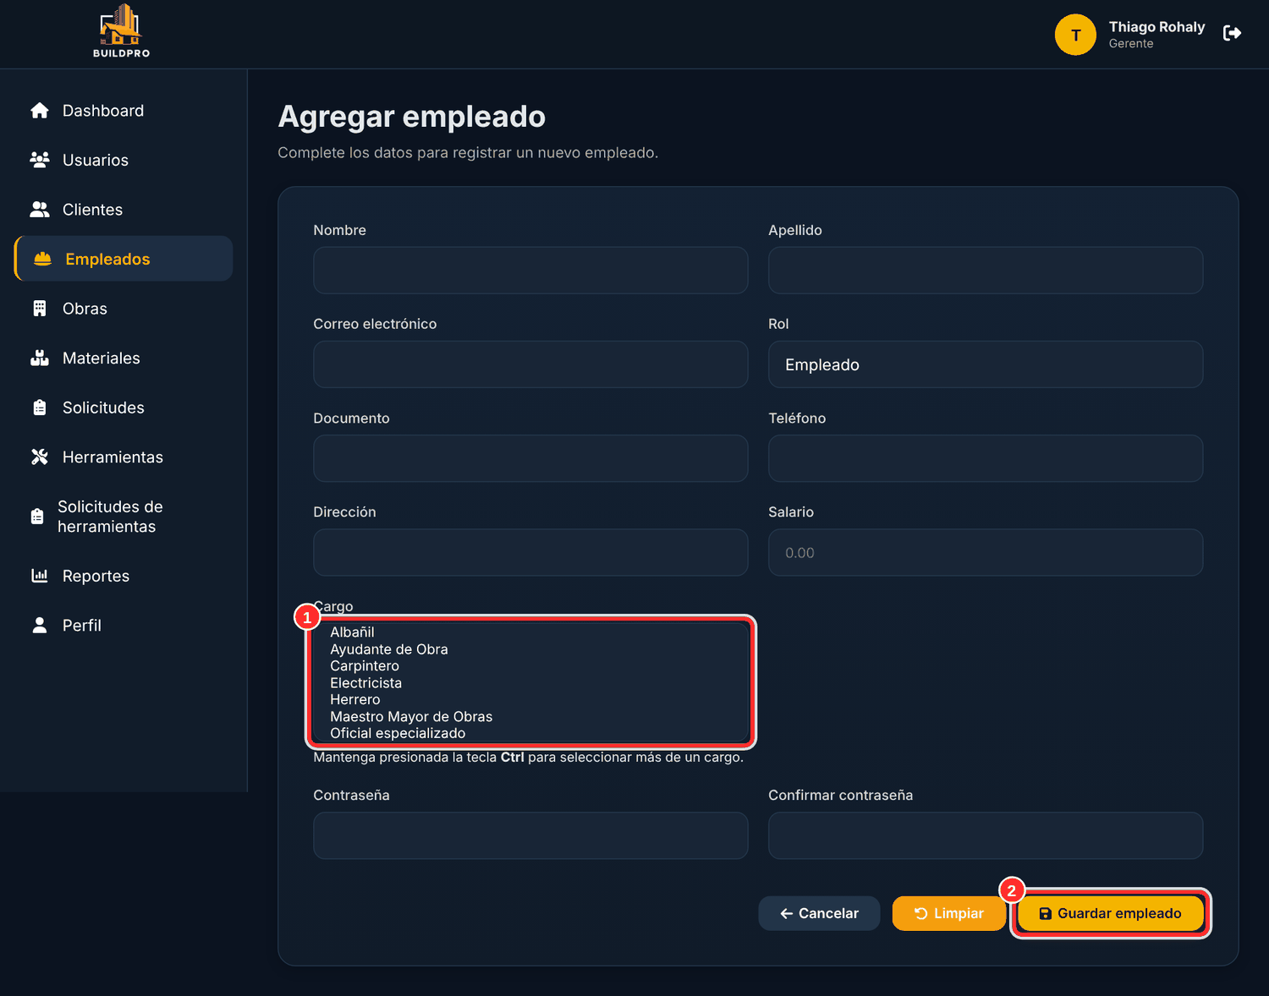
Figura 11. Formulario Agregar empleado: (1) lista de cargos y (2) botón Guardar empleado.

7.3 Ver la ficha de un empleado
Al hacer clic en el ícono de ojo de un empleado, se abre su ficha, que muestra:
- La cantidad de obras en las que trabajó: totales, activas y de las que fue retirado.
- Sus datos personales y laborales.
- Los cargos que puede desempeñar.
- El listado de obras asignadas, con las fechas de ingreso y egreso de cada una.

8. Gestión de obras
Las obras son el centro del sistema. Desde cada obra se controlan sus etapas, el diario de trabajo, el personal, los materiales, las herramientas y las incidencias. Solo el Gerente puede crear y editar obras.

8.1 Consultar el listado de obras
- En el menú lateral, haga clic en Obras.
- La tabla muestra cada obra con su cliente, jefe de obra, capataz, dirección, fechas de inicio y fin, y estado.
- Utilice el buscador o el filtro Todos los estados para encontrar una obra.
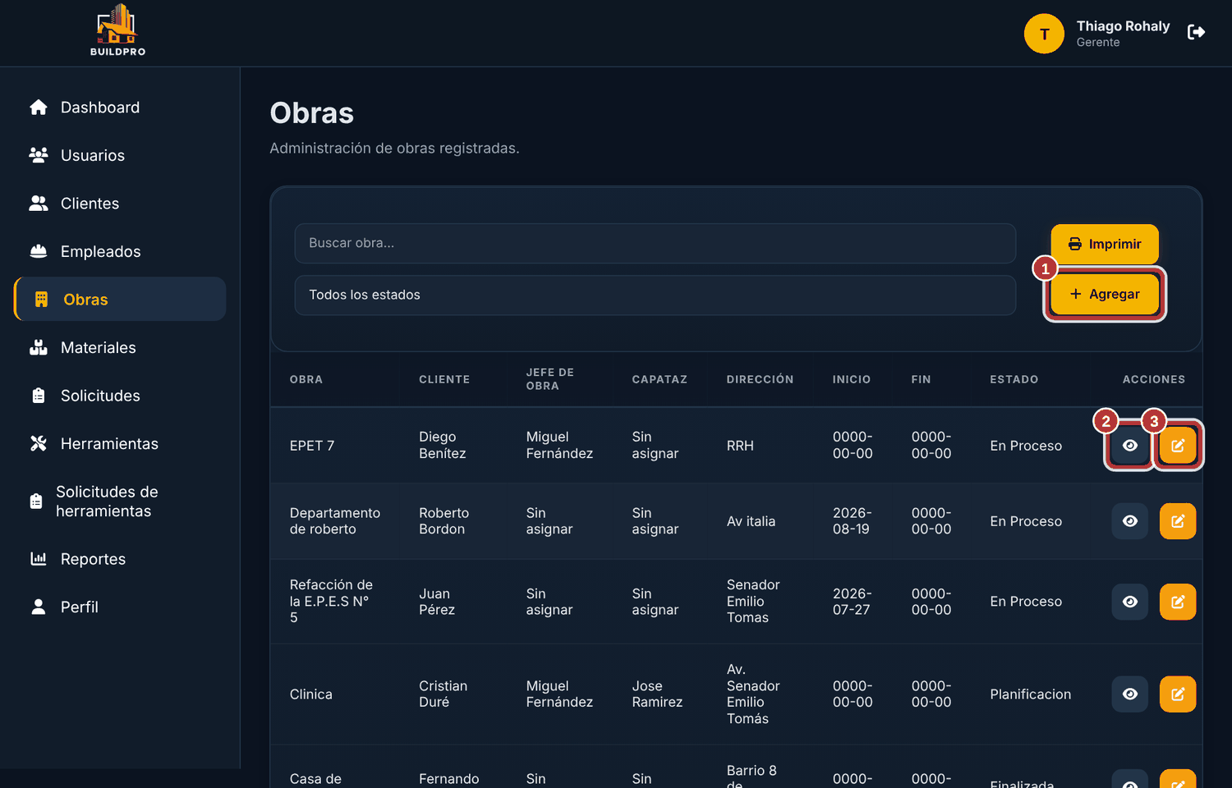
Figura 12. Listado de obras: (1) botón Agregar, (2) botón Ver obra y (3) botón Editar obra.

8.2 Registrar una nueva obra
Antes de crear una obra, verifique que el cliente ya esté registrado en el sistema (capítulo 6).
- En la pantalla Obras, haga clic en Agregar.
- En Nombre de la obra, escriba un nombre que permita identificarla (por ejemplo, "Refacción de hogar").
- En la lista Cliente, elija la persona que contrató la obra.
- En la lista Jefe de Obra, elija al responsable técnico.
- En la lista Capataz, elija al encargado del trabajo diario. Este dato puede completarse más adelante.
- Complete la Dirección donde se realiza la obra.
- En Estado, elija la situación inicial. Para una obra nueva, normalmente es Planificación.
- En Descripción, detalle brevemente el trabajo a realizar.
- Indique la Fecha de inicio y la Fecha estimada de finalización, haciendo clic en el ícono de calendario.
- Haga clic en Guardar obra.
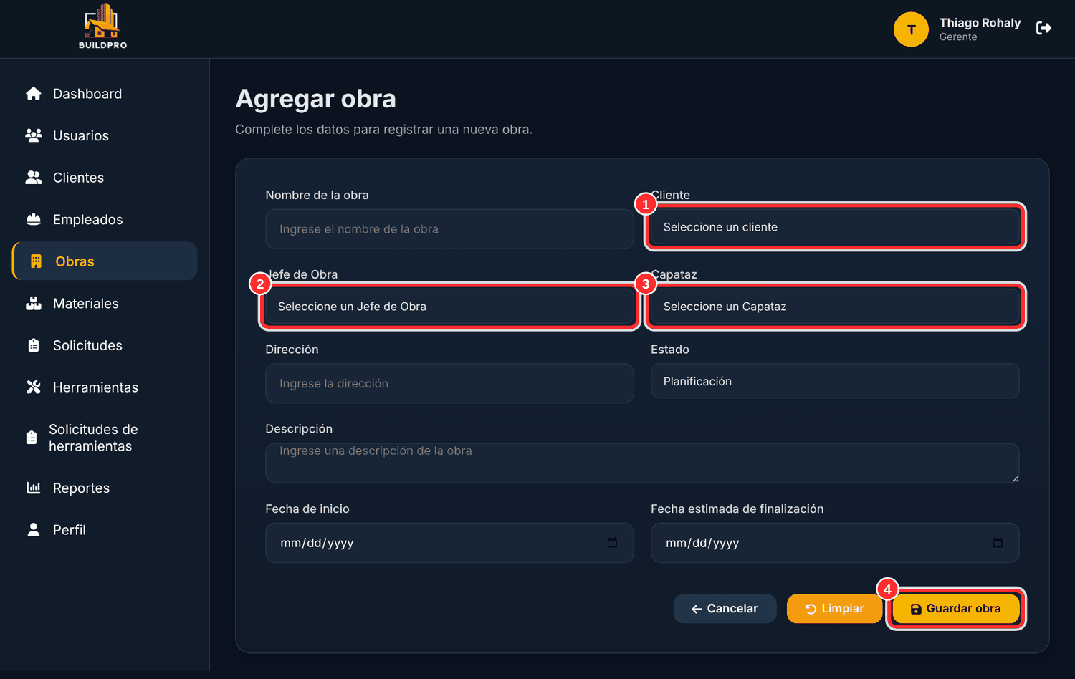
Figura 13. Formulario Agregar obra: (1) cliente, (2) jefe de obra, (3) capataz y (4) botón Guardar obra.
Los estados posibles de una obra son:
Estado | Cuándo utilizarlo
Planificación | La obra fue acordada pero todavía no comenzó
En Proceso | Los trabajos están en marcha
Suspendida | Los trabajos se detuvieron temporalmente
Finalizada | La obra fue terminada y entregada
Cancelada | La obra no se realizará

8.3 Modificar una obra o cambiar su estado
- En el listado de obras, haga clic en el botón amarillo con el lápiz (Editar obra).
- Modifique los datos necesarios. Para registrar que una obra comenzó o terminó, cambie el campo Estado.
- Haga clic en Actualizar Obra.
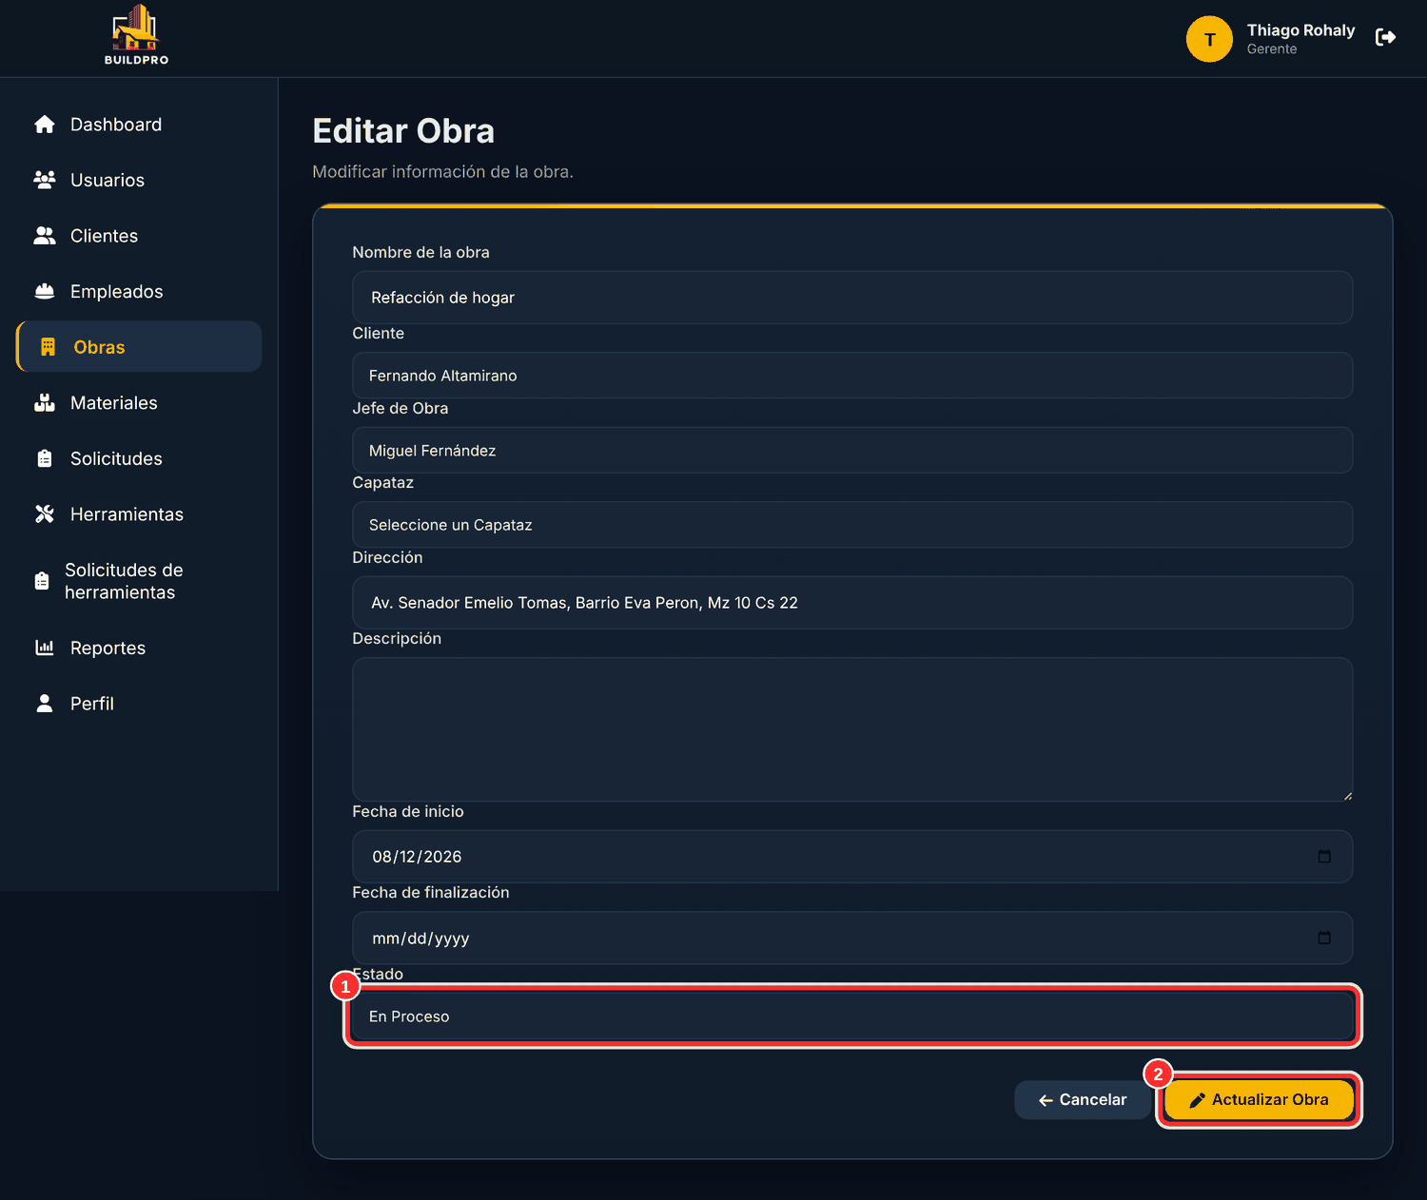
Figura 14. Formulario Editar Obra: (1) estado y (2) botón Actualizar Obra.

8.4 La ficha de la obra
Al hacer clic en el ícono de ojo (Ver obra), se abre el panel de control de la obra. En la parte superior se encuentra:
- Información general: estado, cliente, jefe de obra, dirección y descripción.
- Resumen de la obra: cantidad total de etapas y cuántas están finalizadas, en proceso y pendientes.
- Avance general: porcentaje de etapas finalizadas sobre el total, con una barra de progreso. Por ejemplo, si la obra tiene 8 etapas y 4 están finalizadas, el avance es del 50%.
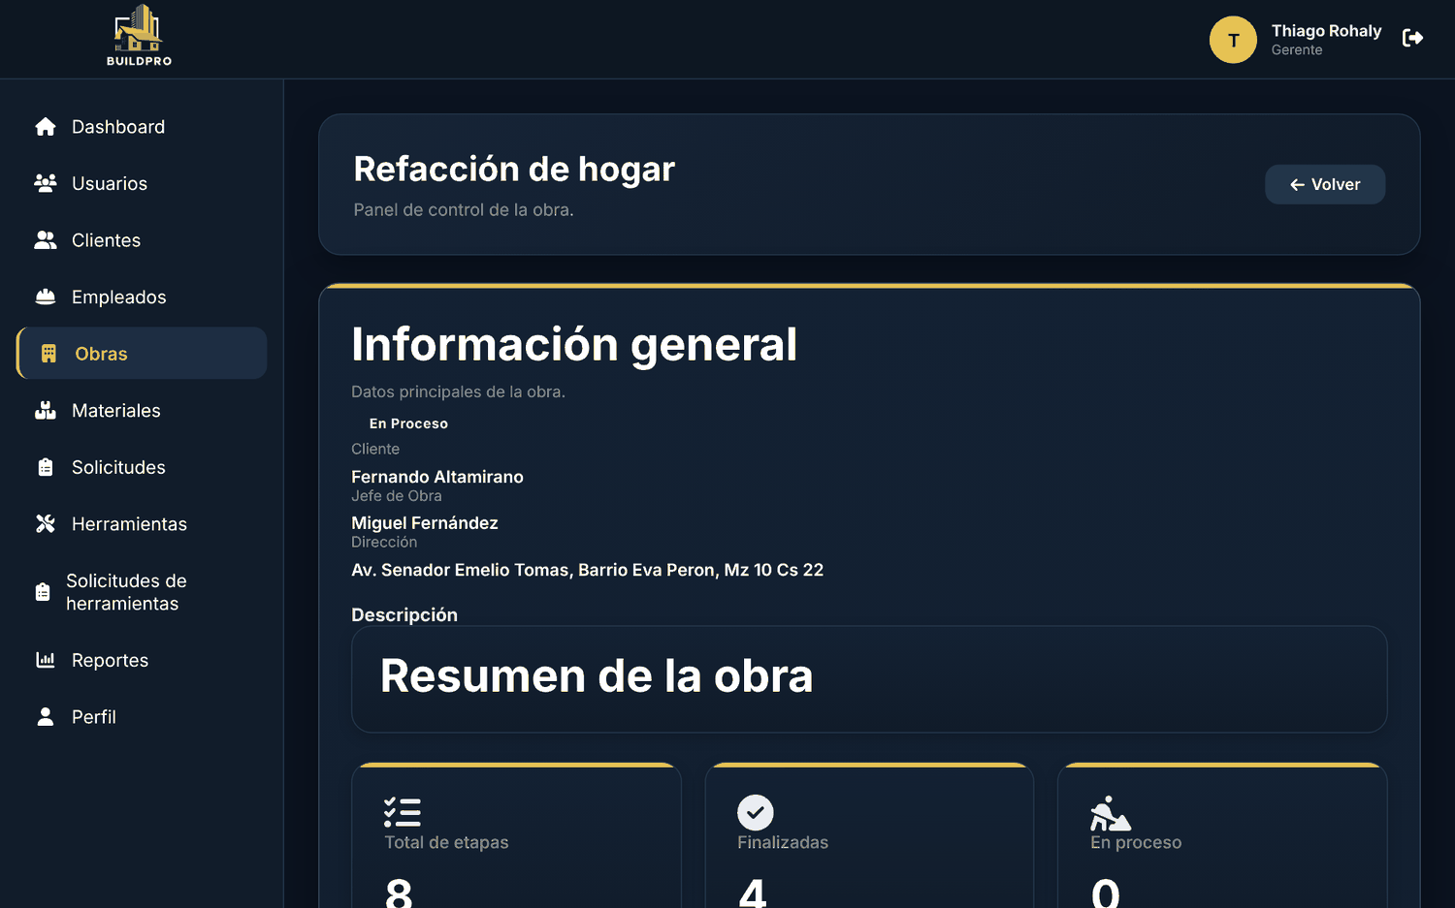
Figura 15. Ficha de la obra: información general y resumen del avance.
Más abajo se encuentran los Módulos de la obra. Cada módulo se abre con su botón Ingresar:
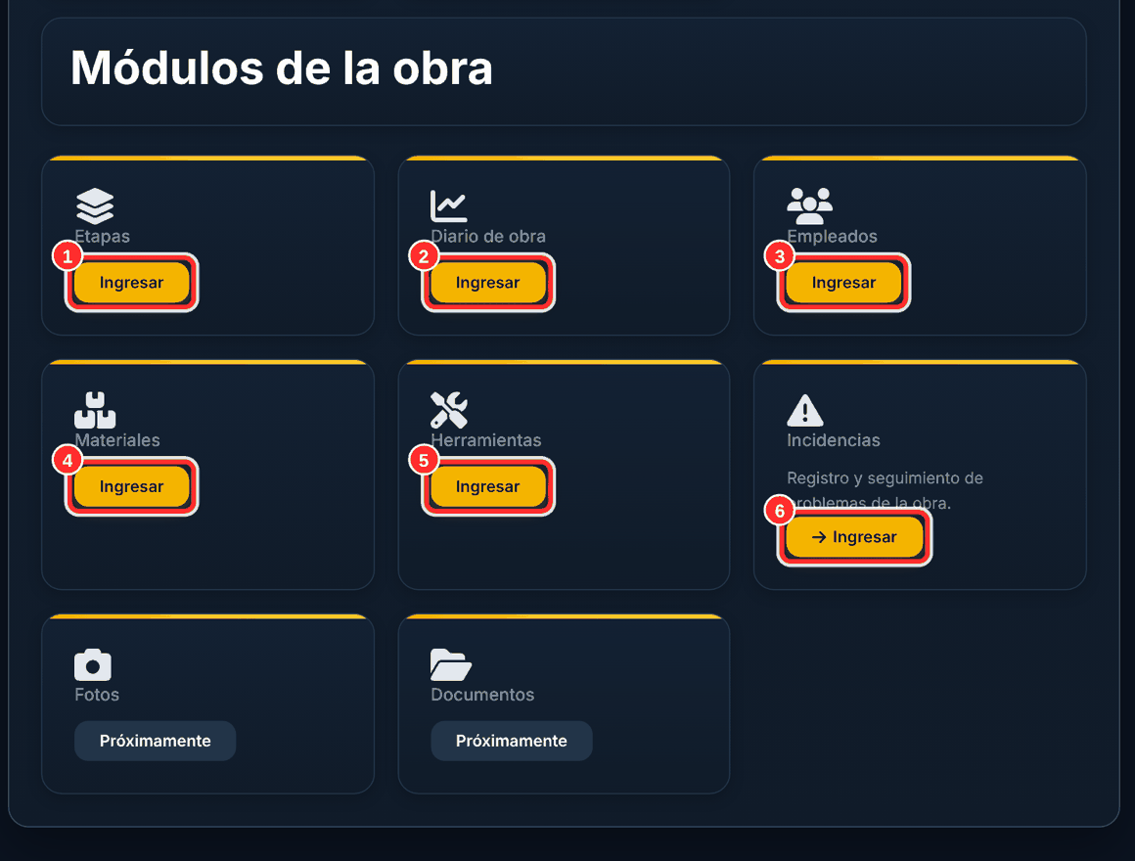
Figura 16. Módulos de la obra: (1) Etapas, (2) Diario de obra, (3) Empleados, (4) Materiales, (5) Herramientas y (6) Incidencias.
Los módulos Fotos y Documentos figuran como Próximamente, ya que todavía se encuentran en desarrollo. Cada uno de los módulos disponibles se explica a continuación. Para volver a la ficha desde cualquiera de ellos, utilice el botón Volver.

8.5 Etapas de la obra
Las etapas dividen la obra en fases (por ejemplo: Planificación, Cimentación, Estructura, Techado). El avance general de la obra se calcula a partir de ellas.
Registrar una etapa
- En la ficha de la obra, haga clic en Ingresar dentro del módulo Etapas.
- Haga clic en Agregar.
- Escriba el Nombre de etapa (por ejemplo, "Cimentación").
- Elija el Estado: Pendiente, En Proceso, Finalizada o Cancelada.
- Indique la Fecha inicio y la Fecha fin previstas.
- Si lo desea, agregue una Descripción.
- Haga clic en Guardar etapa.
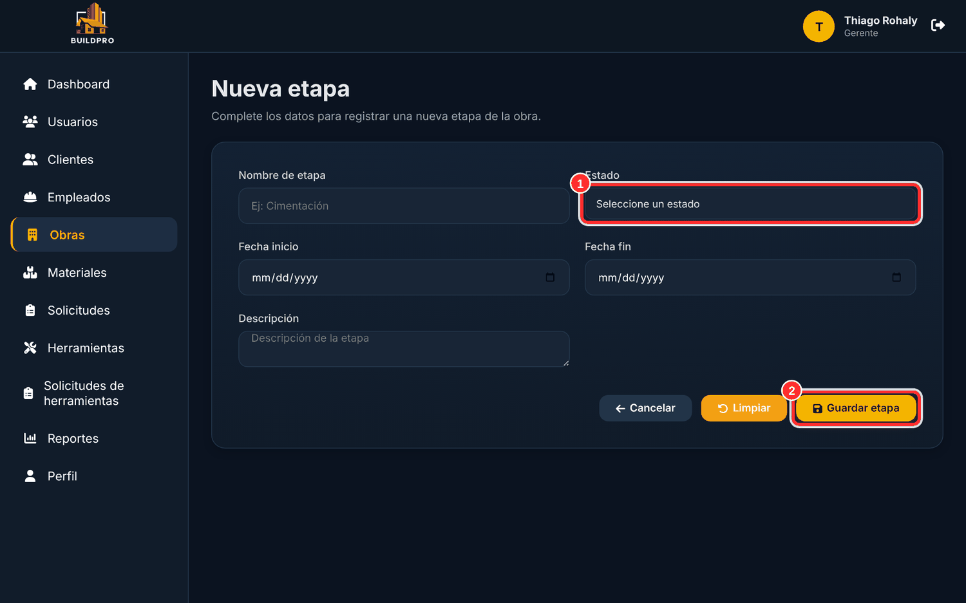
Figura 17. Formulario Nueva etapa: (1) estado y (2) botón Guardar etapa.
Actualizar el estado de una etapa
Cuando una etapa se termina, debe marcarse como finalizada para que se actualice el avance de la obra.
- En el listado de etapas, haga clic en el botón amarillo con el lápiz de la etapa terminada.
- En Estado, elija Finalizada.
- Haga clic en Guardar cambios.
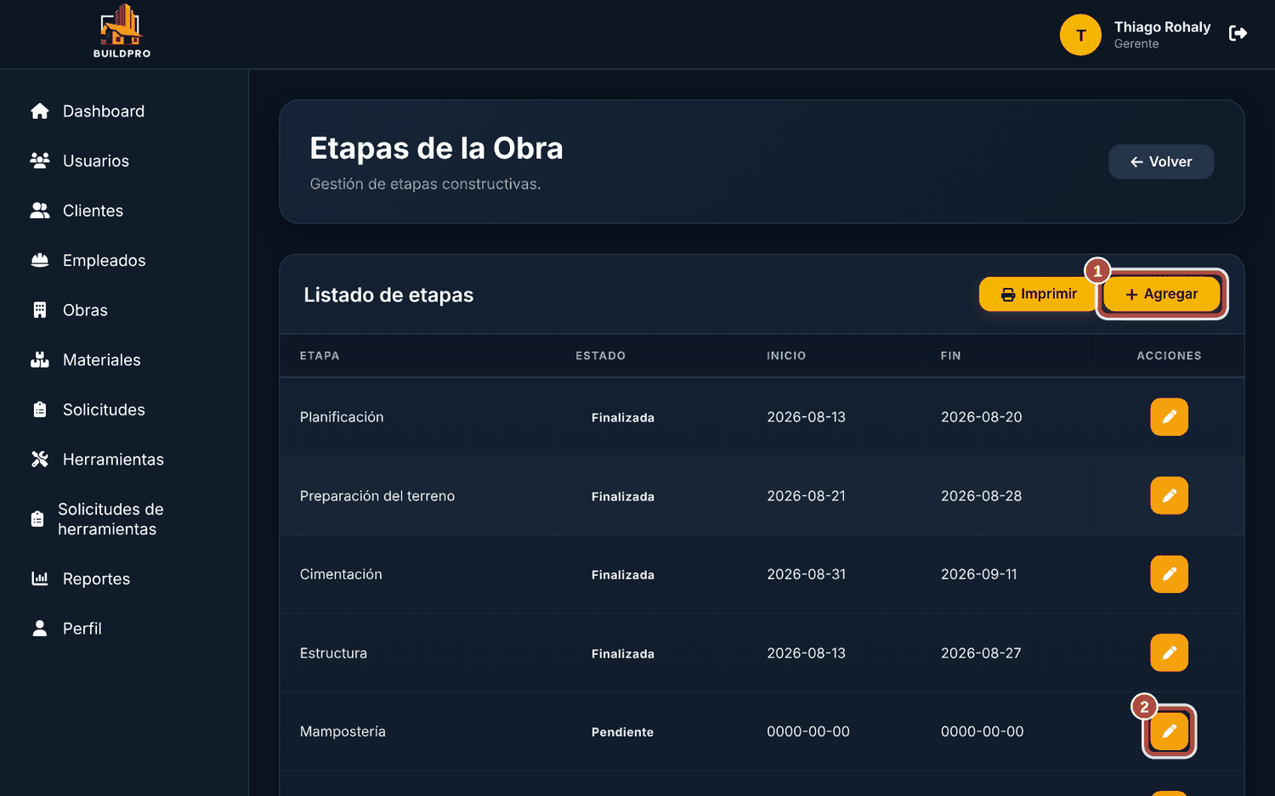
Figura 18. Listado de etapas: (1) botón Agregar y (2) botón Editar de una etapa.

8.6 Diario de obra
El diario de obra registra, día por día, las actividades realizadas.
- En la ficha de la obra, haga clic en Ingresar dentro de Diario de obra.
- En la parte superior verá el total de registros y las fechas del primero y del último.
- Para registrar una actividad, haga clic en Agregar.
- Verifique la Fecha (por defecto, el día actual).
- En Actividad realizada, describa con detalle el trabajo del día.
- Haga clic en Guardar avance.
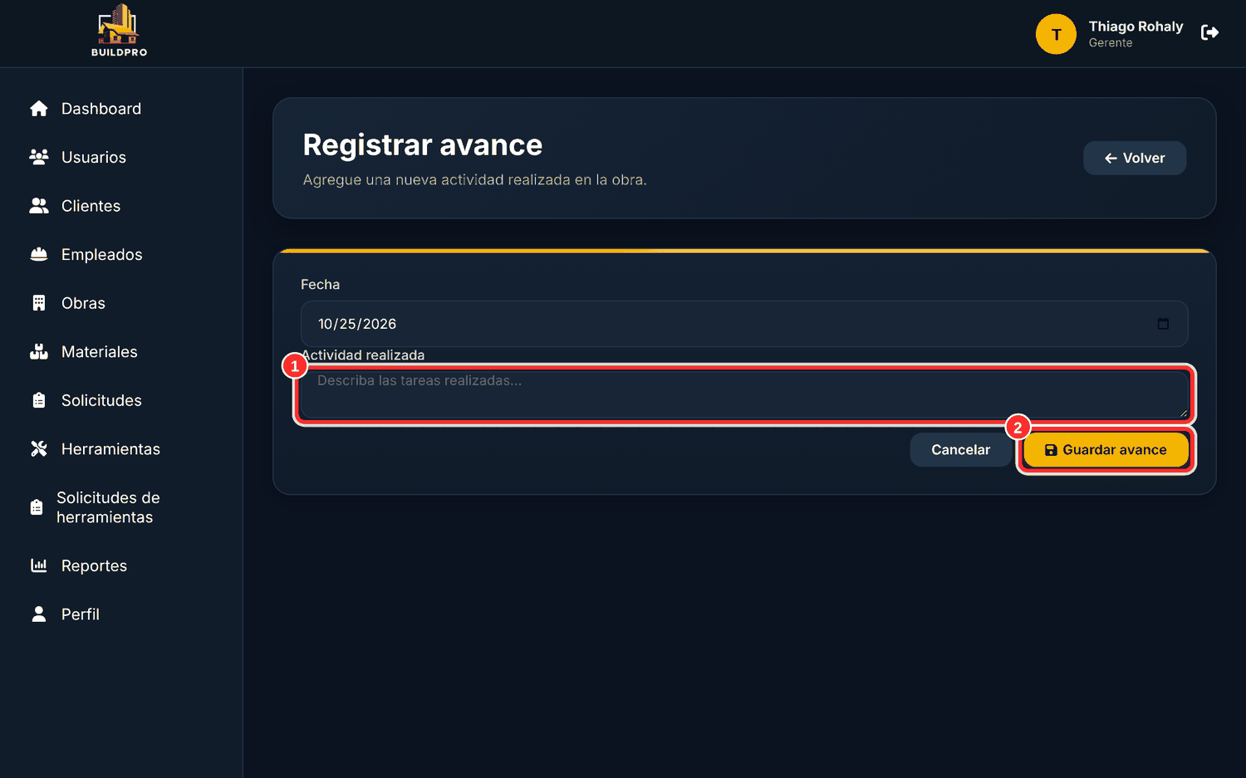
Figura 19. Formulario Registrar avance: (1) actividad realizada y (2) botón Guardar avance.

8.7 Empleados de la obra
Este módulo permite indicar qué personas trabajan en la obra.
Asignar un empleado
- En la ficha de la obra, haga clic en Ingresar dentro de Empleados y luego en Agregar.
- En el campo Buscar empleado, escriba el nombre, apellido o DNI de la persona.
- En la tabla Empleados disponibles, haga clic en Seleccionar junto a la persona elegida.
- En Cargo en esta obra, elija la función que cumplirá. Solo aparecen los cargos que esa persona puede desempeñar.
- Indique la Fecha de ingreso y, si corresponde, escriba Observaciones.
- Haga clic en Asignar empleado.
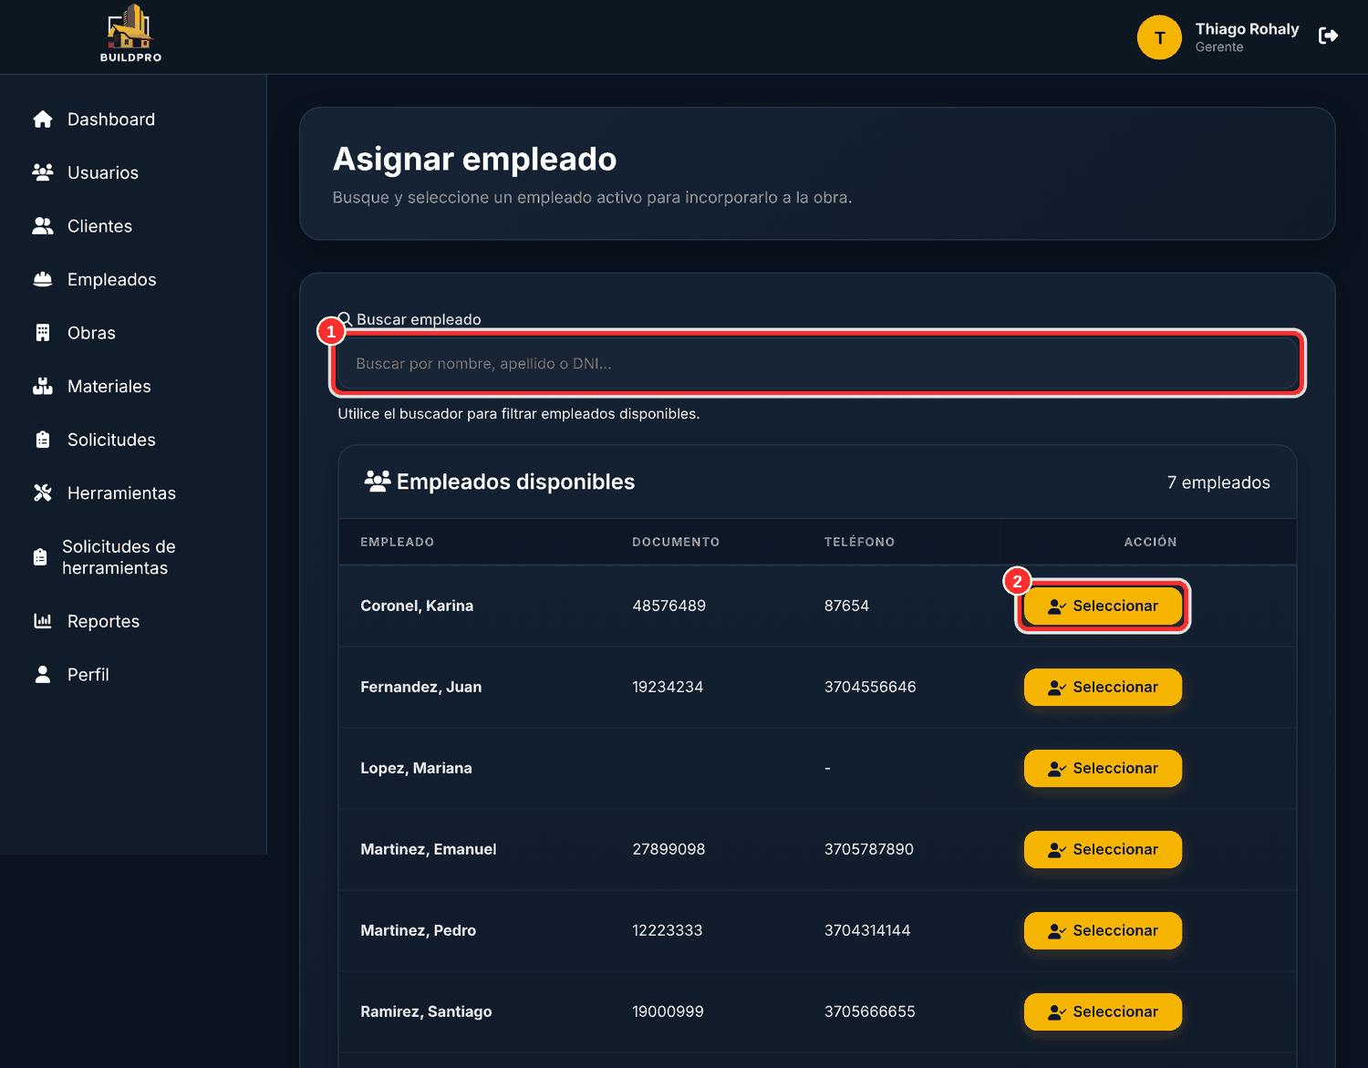
Figura 20. Asignar empleado: (1) buscador, (2) botón Seleccionar y (3) botón Asignar empleado.
Retirar o reactivar a un empleado
- En el listado Empleados de la Obra, haga clic en el botón rojo Retirar empleado de la persona.
- Indique la Fecha de egreso y elija el Motivo del retiro (renuncia, finalización de trabajo, cambio de obra, entre otros).
- Si el empleado trabaja también en otras obras, el sistema preguntará si debe retirarse solo de esta obra, de algunas o de todas.
- Haga clic en Continuar y, si el sistema lo solicita, en Confirmar retiro.
El retiro no borra a la persona: su estado pasa a Retirado y el historial se conserva. Para volver a incorporarla, haga clic en el botón verde Reactivar empleado.
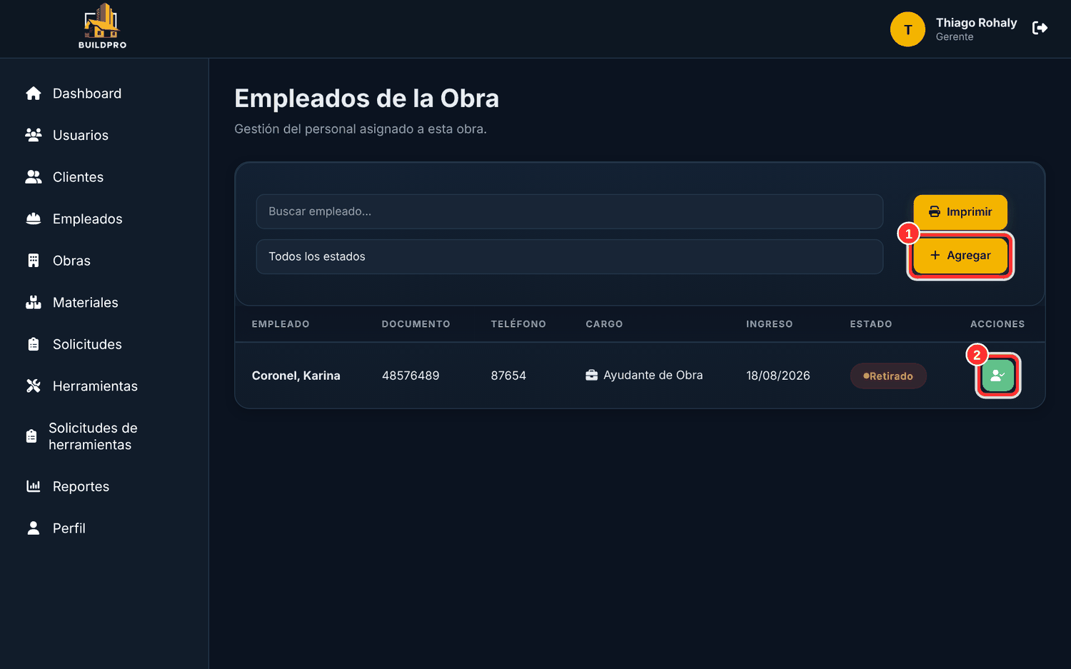
Figura 21. Empleados de la obra: (1) botón Agregar y (2) botón Reactivar empleado.

8.8 Materiales de la obra
Este módulo muestra las solicitudes de materiales realizadas para la obra, con su fecha, cantidad de materiales y estado. Las solicitudes son creadas por el Jefe de Obra o el Capataz, y las atiende el Encargado de Depósito. El Gerente puede consultarlas desde aquí o desde la opción Solicitudes del menú (capítulo 10).

8.9 Herramientas de la obra
Este módulo muestra las herramientas que tiene la obra, con las cantidades asignadas, devueltas y pendientes de devolución.
Asignar una herramienta
- En la ficha de la obra, haga clic en Ingresar dentro de Herramientas y luego en Agregar.
- Escriba el nombre de la herramienta en el buscador.
- Haga clic en Seleccionar junto a la herramienta. El sistema mostrará cuántas unidades hay disponibles.
- Indique la Cantidad a asignar, la Fecha de asignación y, si corresponde, Observaciones.
- Haga clic en Asignar herramienta.
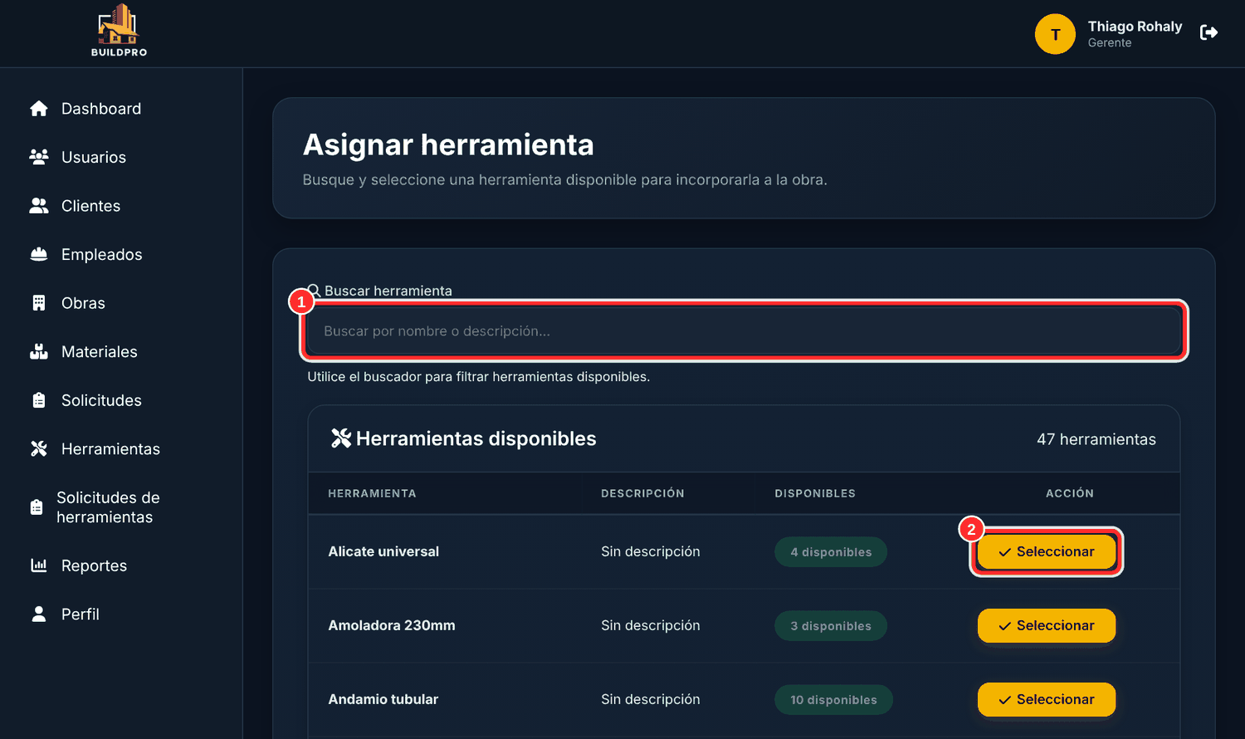
Figura 22. Asignar herramienta: (1) buscador y (2) botón Seleccionar.
Registrar una devolución
- En el listado Herramientas de Obra, haga clic en el botón verde de devolución de la herramienta.
- Indique la Cantidad a devolver. Puede devolverse una parte y el resto más adelante.
- Haga clic en Registrar devolución.
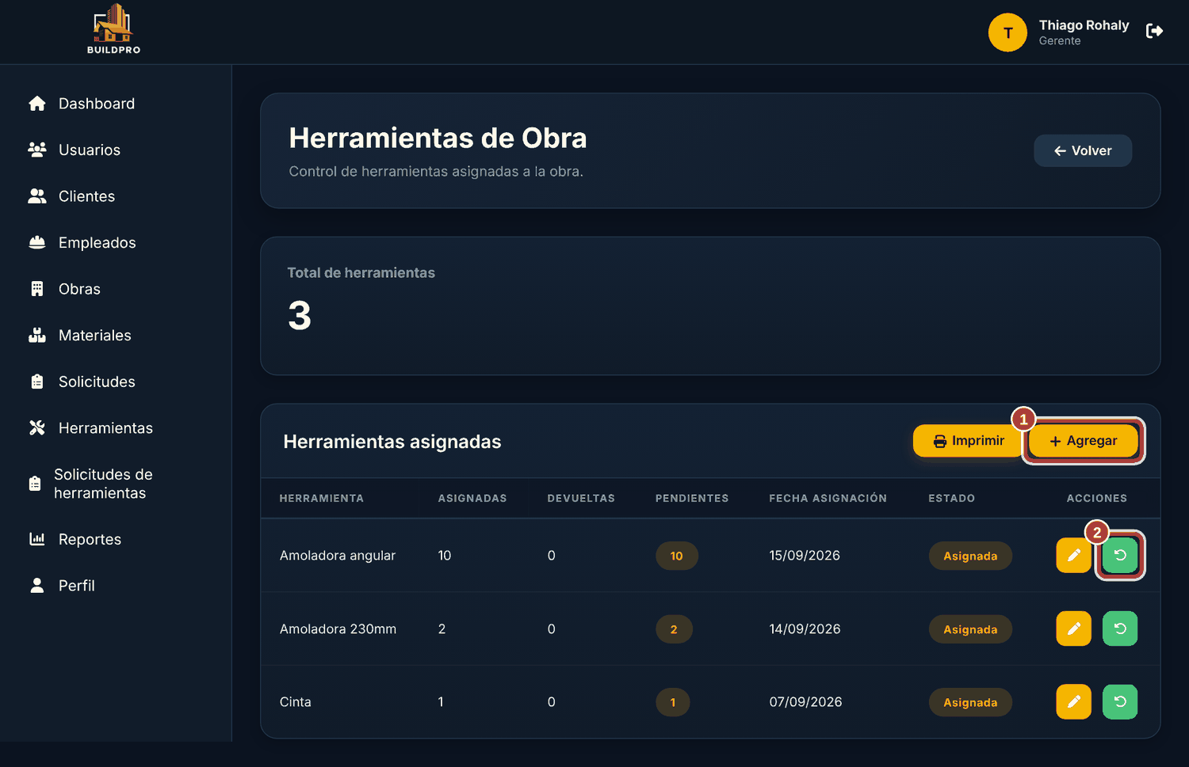
Figura 23. Herramientas de la obra: (1) botón Agregar y (2) botón de devolución.

8.10 Incidencias de la obra
Una incidencia es cualquier problema ocurrido en la obra: un accidente, la falta de un material, un retraso por lluvia, etc.
- En la ficha de la obra, haga clic en Ingresar dentro de Incidencias.
- Haga clic en Nueva incidencia.
- Indique la Fecha y elija el Tipo de incidencia: Material, Seguridad, Clima, Herramientas, Personal, Cliente, Diseño/Planos o Retraso.
- Elija el Estado inicial: Pendiente, En revisión o Resuelta.
- Si cuenta con fotografías, haga clic en Fotos adjuntas y elija una o varias imágenes de su computadora.
- En Descripción, explique qué ocurrió. Si el problema ya fue resuelto, complete Solución.
- Haga clic en Guardar incidencia.
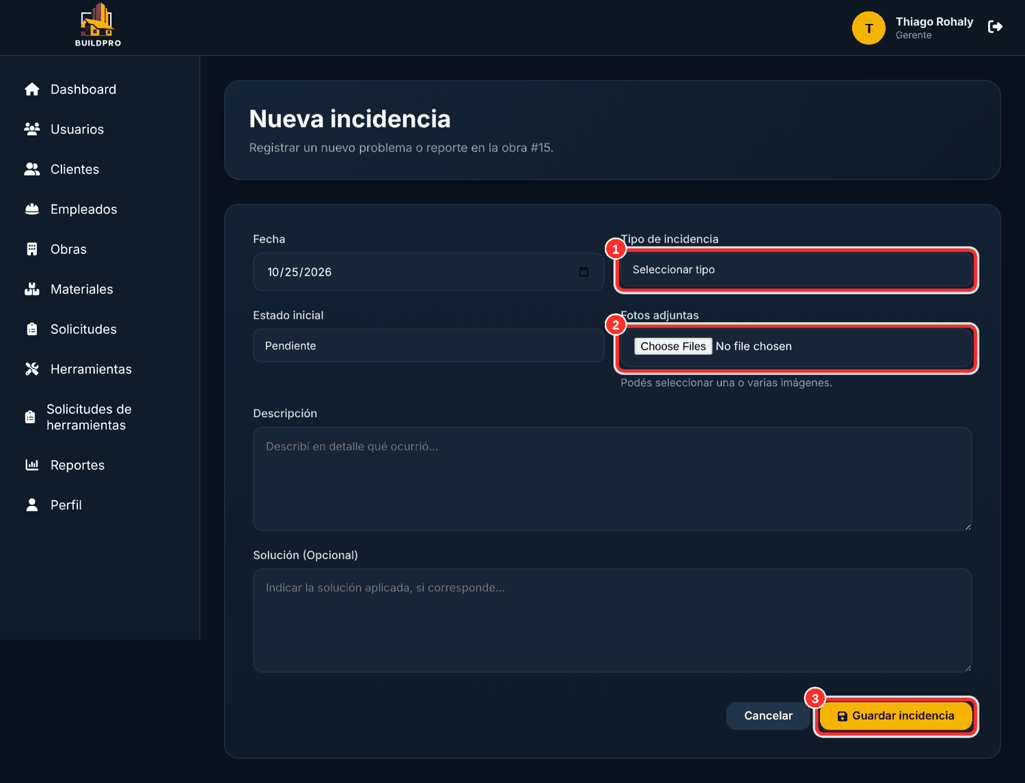
Figura 24. Formulario Nueva incidencia: (1) tipo, (2) fotos adjuntas y (3) botón Guardar incidencia.

9. Materiales
La sección Materiales es el inventario del depósito: cemento, arena, ladrillos, hierros, caños, etc.

9.1 Consultar el inventario
- En el menú lateral, haga clic en Materiales.
- Las tarjetas superiores muestran las Alertas de Stock Crítico, los materiales activos y el total de materiales.
- Un material está en stock crítico cuando su cantidad disponible es igual o menor al stock mínimo definido. En la tabla, su stock aparece resaltado en rojo.
- Para ver solo los materiales que deben reponerse, elija Stock crítico en el filtro de stock.
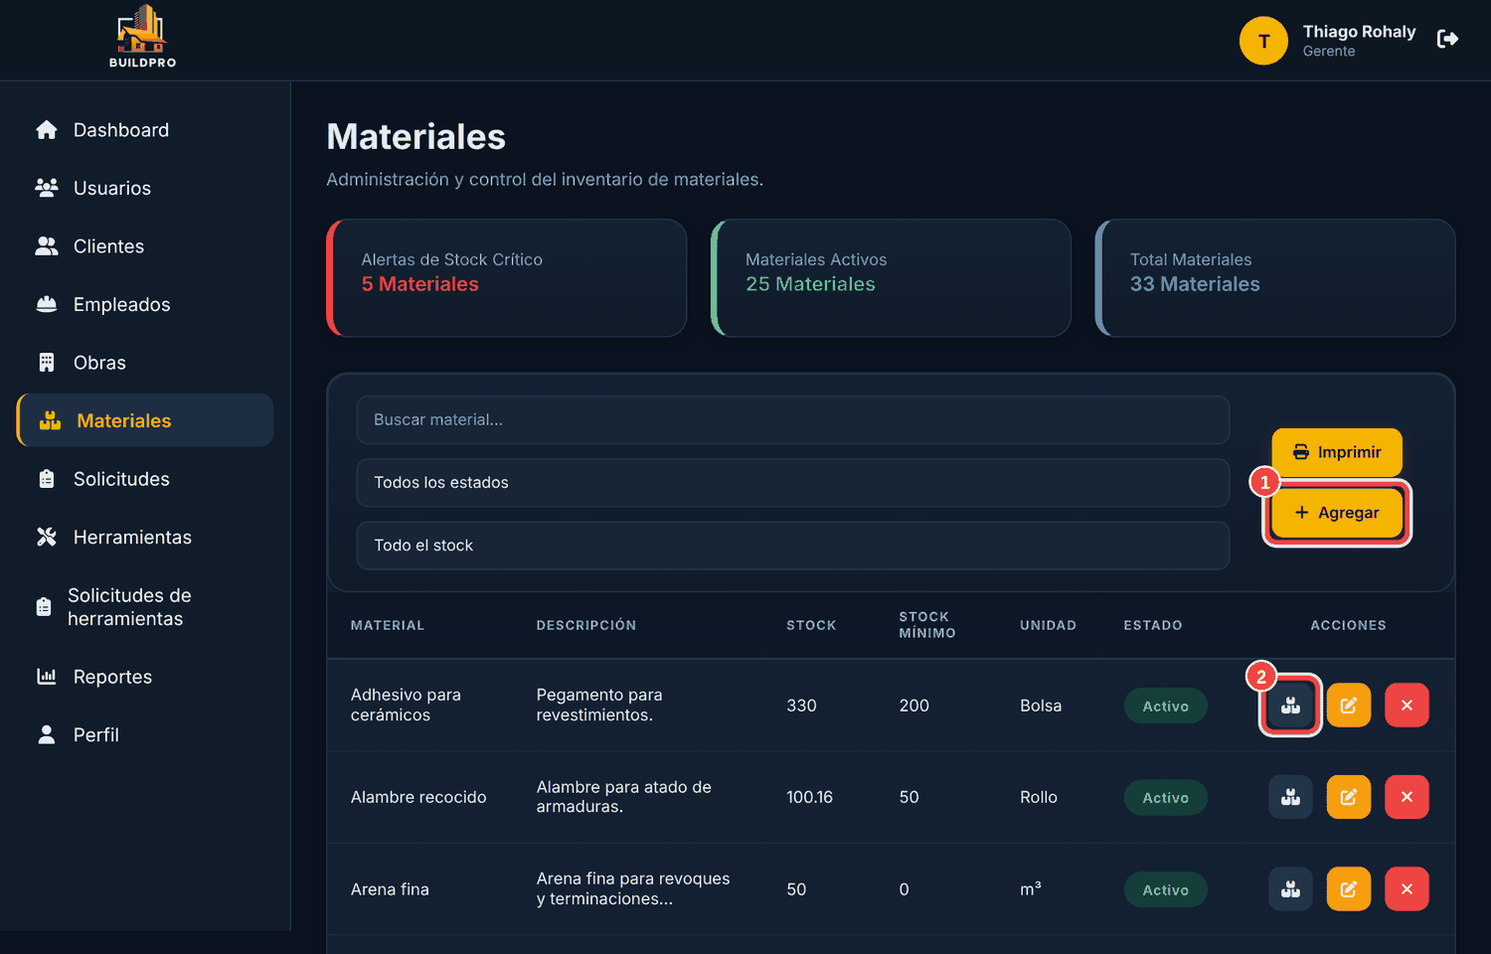
Figura 25. Inventario de materiales: (1) botón Agregar y (2) botón de movimientos de stock.

9.2 Registrar un nuevo material
- Haga clic en Agregar.
- Escriba el Nombre del material (por ejemplo, "Cemento Portland 50 kg") y una Descripción.
- Elija la Unidad de medida: Unidad, Bolsa, Kg, Metro, m², m³, Rollo o Balde.
- En Stock inicial, indique la cantidad existente.
- En Stock mínimo, indique la cantidad a partir de la cual el sistema debe avisar que hay que reponer.
- Haga clic en Guardar material.
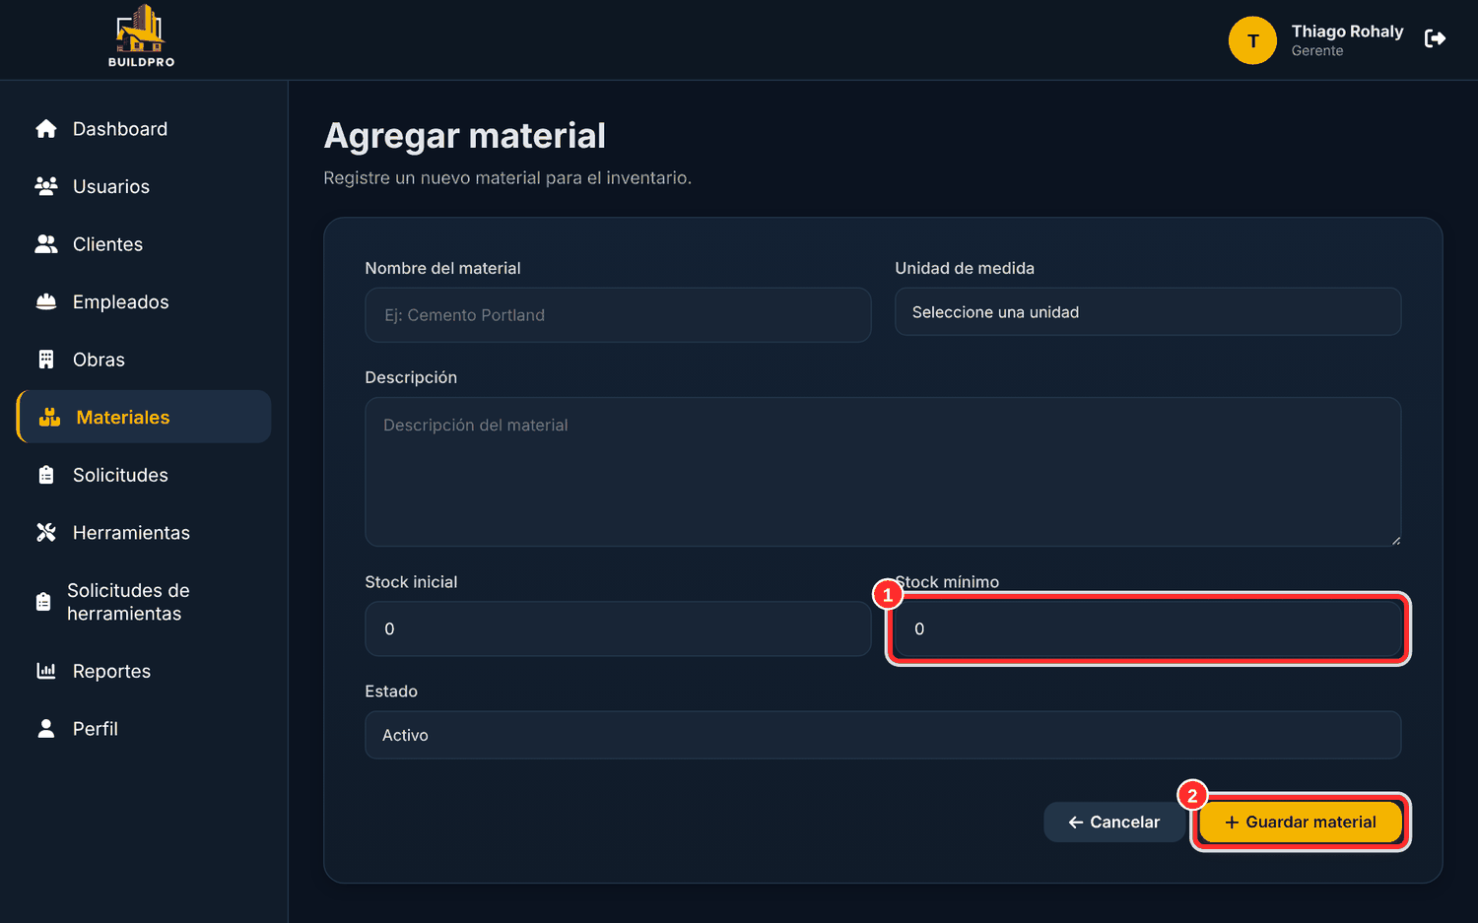
Figura 26. Formulario Agregar material: (1) stock mínimo y (2) botón Guardar material.

9.3 Registrar ingresos y egresos de stock
Cada vez que llega una compra o sale material del depósito, debe registrarse un movimiento.
- En el listado de materiales, haga clic en el botón de movimientos de la fila del material.
- Se abrirá el Historial de Movimientos del material, con su stock actual.
- Haga clic en Movimiento.
- Elija el Tipo de movimiento: Ingreso (entra material) o Egreso (sale material).
- Indique la Cantidad y una Observación (por ejemplo, "Compra al proveedor").
- Haga clic en Registrar movimiento. El stock se actualiza automáticamente.
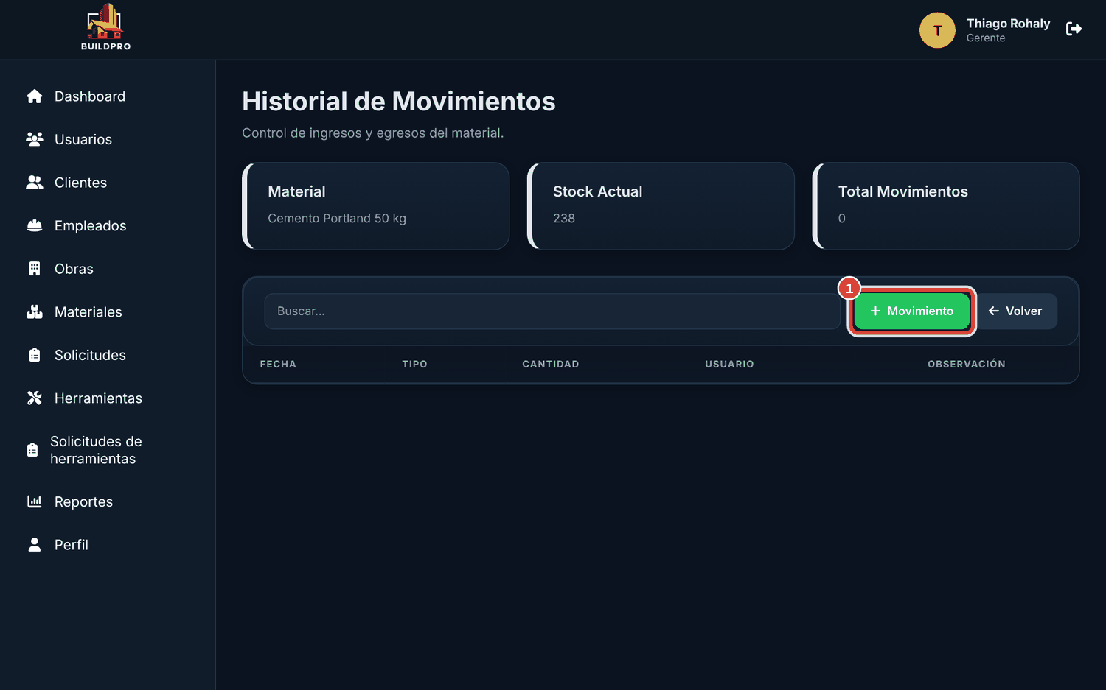
Figura 27. Historial de movimientos de un material, con el botón Movimiento.

10. Solicitudes de materiales
Desde la opción Solicitudes del menú, el Gerente supervisa todos los pedidos de materiales de todas las obras.
- En el menú lateral, haga clic en Solicitudes.
- La tabla muestra cada solicitud con su número, obra, fecha, cantidad de materiales y estado.
- Para conocer el detalle de un pedido, haga clic en Ver detalle. Se mostrarán los materiales solicitados, sus cantidades y el stock actual de cada uno.
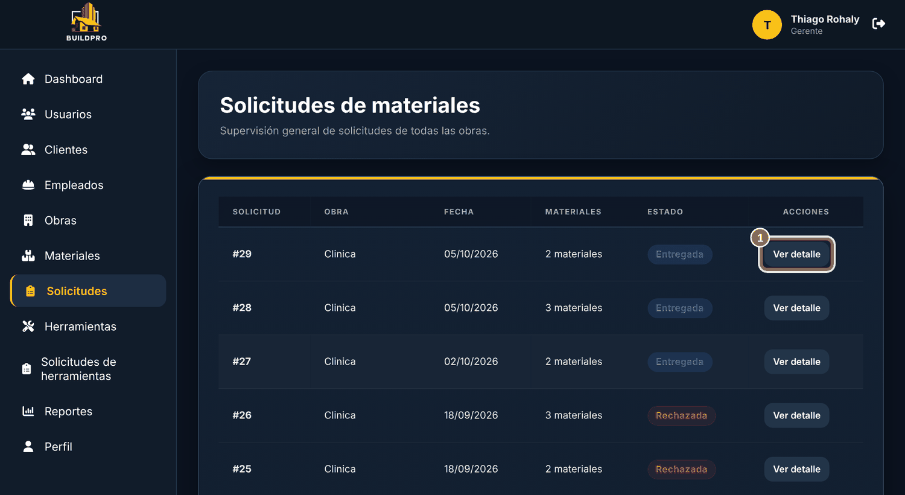
Figura 28. Supervisión de solicitudes de materiales, con el botón Ver detalle.
Las solicitudes pasan por los siguientes estados:
Estado | Significado
Pendiente | La obra realizó el pedido y espera respuesta del depósito
Aprobada | El depósito aceptó el pedido
Rechazada | El depósito no aceptó el pedido
Entregada | Los materiales fueron entregados y descontados del stock

11. Herramientas
La sección Herramientas es el inventario de herramientas y máquinas de la empresa. Cada herramienta tiene varias unidades, y cada unidad puede estar Disponible, Asignada a una obra, En reparación o Fuera de servicio.

11.1 Registrar una nueva herramienta
- En el menú lateral, haga clic en Herramientas y luego en Agregar.
- Escriba el Nombre de la herramienta, la Marca y el Modelo.
- Elija el Tipo: Manual, Eléctrica, Medición, Transporte, Maquinaria o Altura.
- Indique la Cantidad total de unidades, la Fecha de adquisición y el Costo.
- Haga clic en Guardar herramienta.
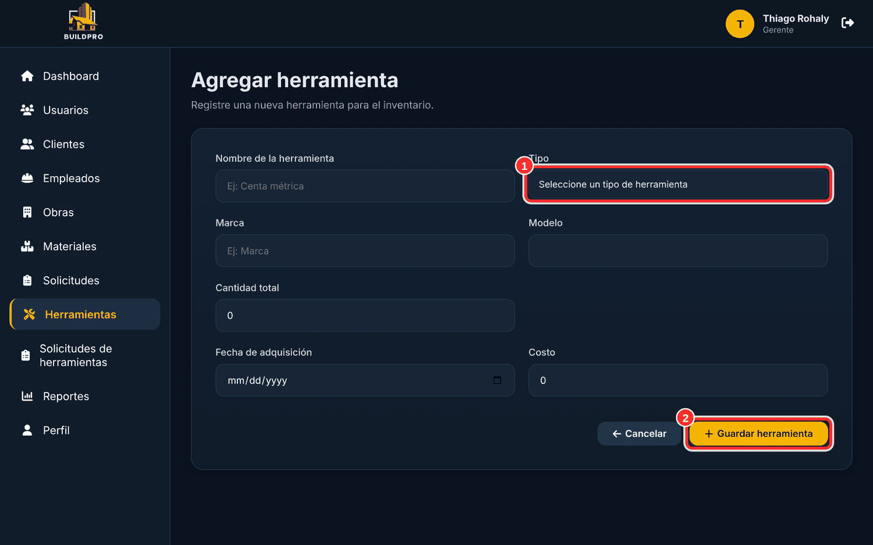
Figura 29. Formulario Agregar herramienta: (1) tipo y (2) botón Guardar herramienta.

11.2 Consultar la ficha de una herramienta
- En el listado, haga clic en el ícono de ojo de la herramienta.
- La ficha muestra el total de unidades, cuántas están disponibles y cuántas asignadas, junto con sus datos.
- Con Ver unidades puede consultar el estado de cada unidad individual.
- Con Ver historial puede consultar en qué obras estuvo asignada y si fue devuelta.
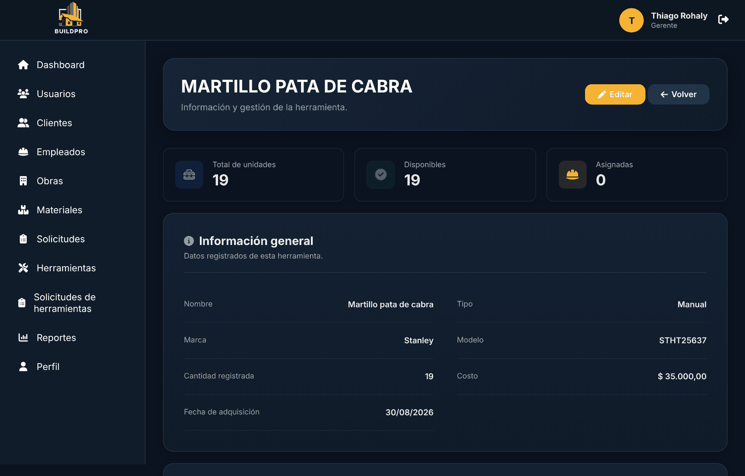
Figura 30. Ficha de una herramienta: (1) Ver unidades y (2) Ver historial.

12. Solicitudes de herramientas
Este módulo, incorporado recientemente, permite que el Capataz pida herramientas para su obra y que el Gerente o el Encargado de Depósito gestionen esos pedidos.

12.1 Cómo funciona
El pedido de herramientas sigue este recorrido:
- El Capataz crea la solicitud desde la opción Solicitar herramientas de su menú, indicando las herramientas y las cantidades que necesita.
- La solicitud llega con estado Pendiente.
- El Gerente (o el Encargado de Depósito) la aprueba o la rechaza.
- Si fue aprobada, se registra la entrega. En ese momento, el sistema asigna las unidades a la obra automáticamente.

12.2 Aprobar o rechazar una solicitud
- En el menú lateral, haga clic en Solicitudes de herramientas.
- La tabla muestra cada pedido con su número, obra, persona que lo realizó, fecha, estado y observaciones.
- Para aceptar un pedido pendiente, haga clic en el botón verde Aprobar.
- Si el pedido no corresponde, haga clic en el botón rojo Rechazar.
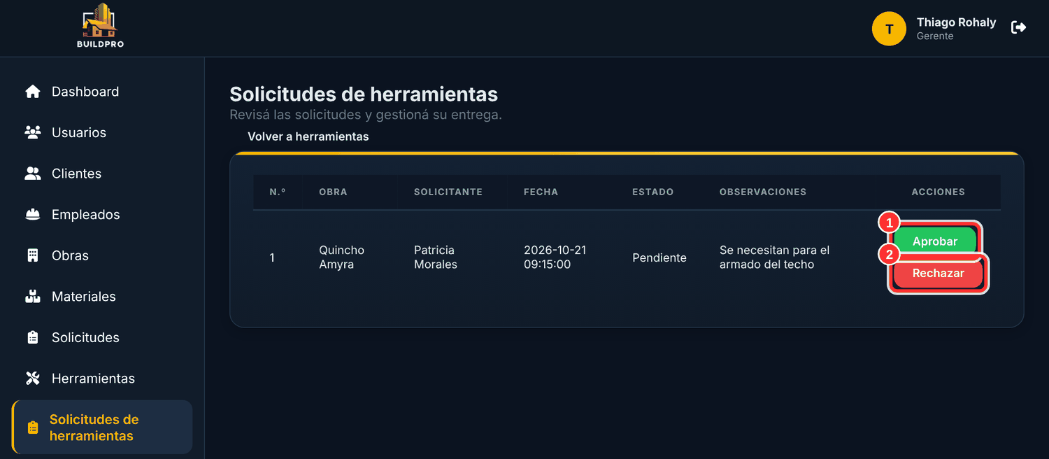
Figura 31. Solicitudes de herramientas: (1) Aprobar y (2) Rechazar.

12.3 Registrar la entrega
- Una vez aprobada, en la fila de la solicitud aparecerá el botón Registrar entrega.
- Haga clic en Registrar entrega cuando las herramientas salgan del depósito.
- El sistema verifica que haya unidades disponibles, las marca como Asignadas y las suma a las herramientas de la obra. La solicitud pasa al estado Entregada.
Nota: Si no hay suficientes unidades disponibles de alguna herramienta, el sistema no permite registrar la entrega y muestra un aviso.
Las solicitudes rechazadas o entregadas muestran el texto "Sin acciones", ya que no requieren ninguna otra gestión.

13. Reportes
La sección Reportes permite obtener informes de la empresa para consultarlos, imprimirlos o exportarlos.

13.1 Abrir un reporte
- En el menú lateral, haga clic en Reportes.
- Se mostrará el Centro de reportes, con una tarjeta por cada informe.
- Haga clic en Ver reporte dentro de la tarjeta deseada.
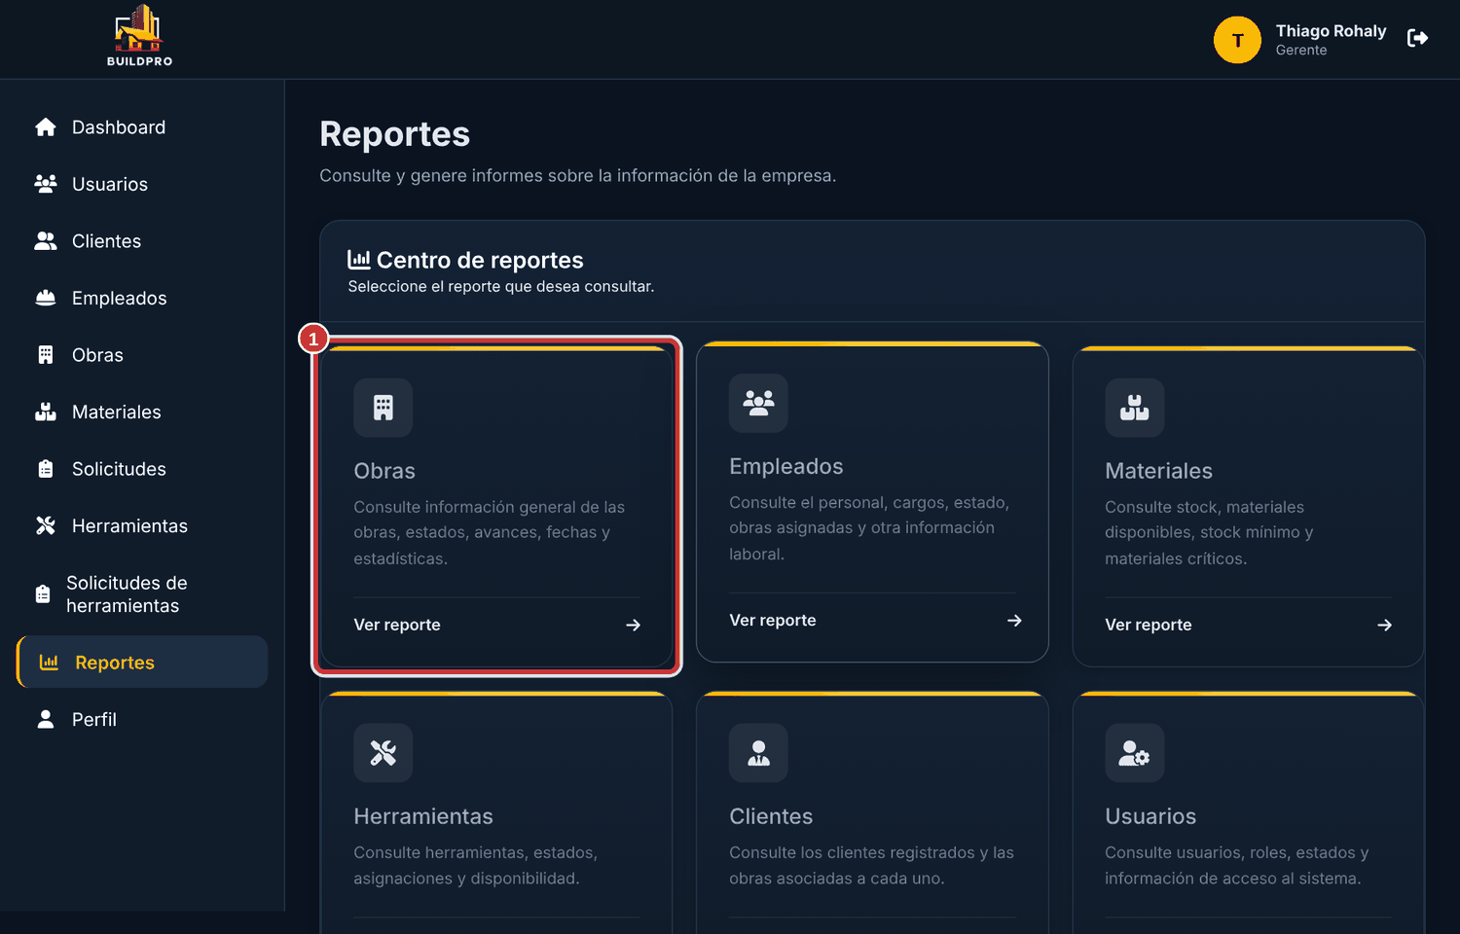
Figura 32. Centro de reportes, con la tarjeta del reporte de Obras.
Actualmente se encuentran disponibles los siguientes reportes:
Reporte | Contenido
Obras | Total de obras, promedio de avance, obra con mayor y menor avance, obras pausadas y un gráfico comparativo del avance
Empleados | Personal activo, empleados asignados y sin obra, cargos, salarios y distribución por cargo
Usuarios | Listado de usuarios con su rol y estado
Auditoría | Registro de todos los ingresos al sistema y de cada acción realizada (alta, edición, baja), con el usuario, el módulo y la fecha

Las tarjetas de Materiales, Herramientas, Clientes y Asignaciones corresponden a reportes que todavía se encuentran en desarrollo.

13.2 Filtrar, imprimir y exportar
- Dentro del reporte, utilice el buscador y los filtros para limitar la información (por ejemplo, solo las obras activas).
- Haga clic en Imprimir para imprimir el reporte o guardarlo como PDF desde la ventana de impresión del navegador.
- Haga clic en PDF para descargar el reporte como documento PDF.
- Haga clic en Excel para descargar el reporte como planilla de cálculo.
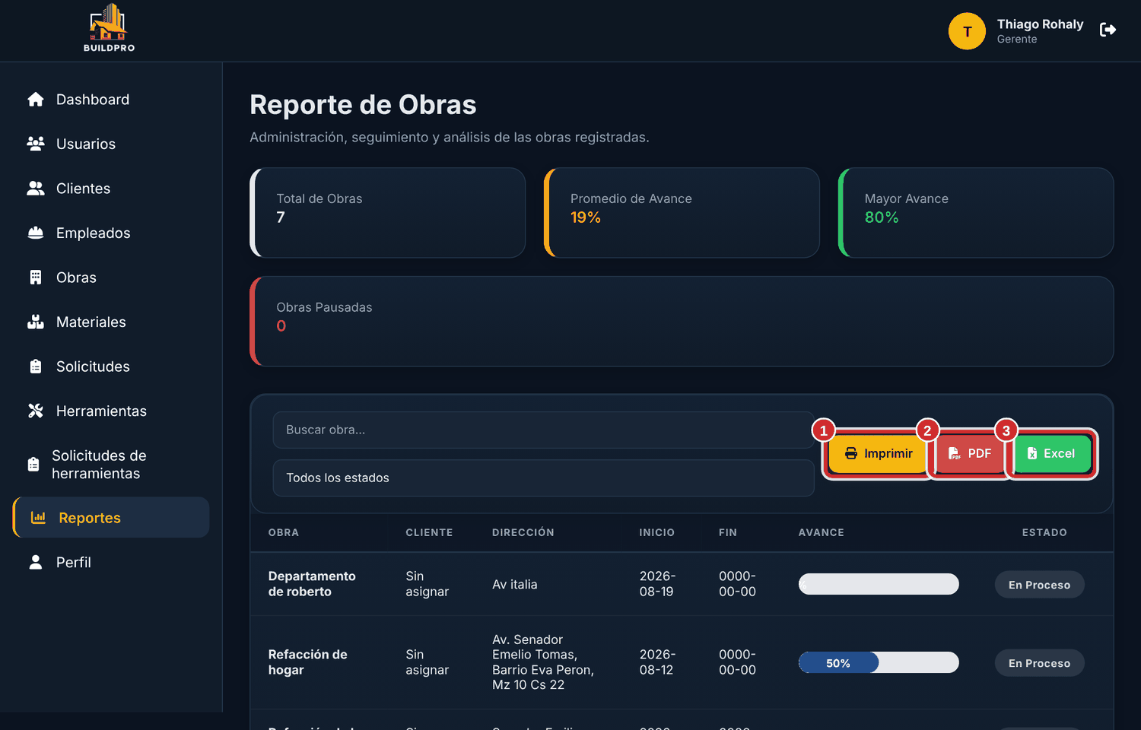
Figura 33. Reporte de Obras: (1) Imprimir, (2) PDF y (3) Excel.

13.3 Reporte de auditoría
El reporte de Auditoría permite controlar quién hizo qué dentro del sistema. Muestra el total de registros, la cantidad de ingresos, las acciones realizadas y las sesiones abiertas. Puede filtrarse por tipo de registro, por acción, por módulo y por rango de fechas.
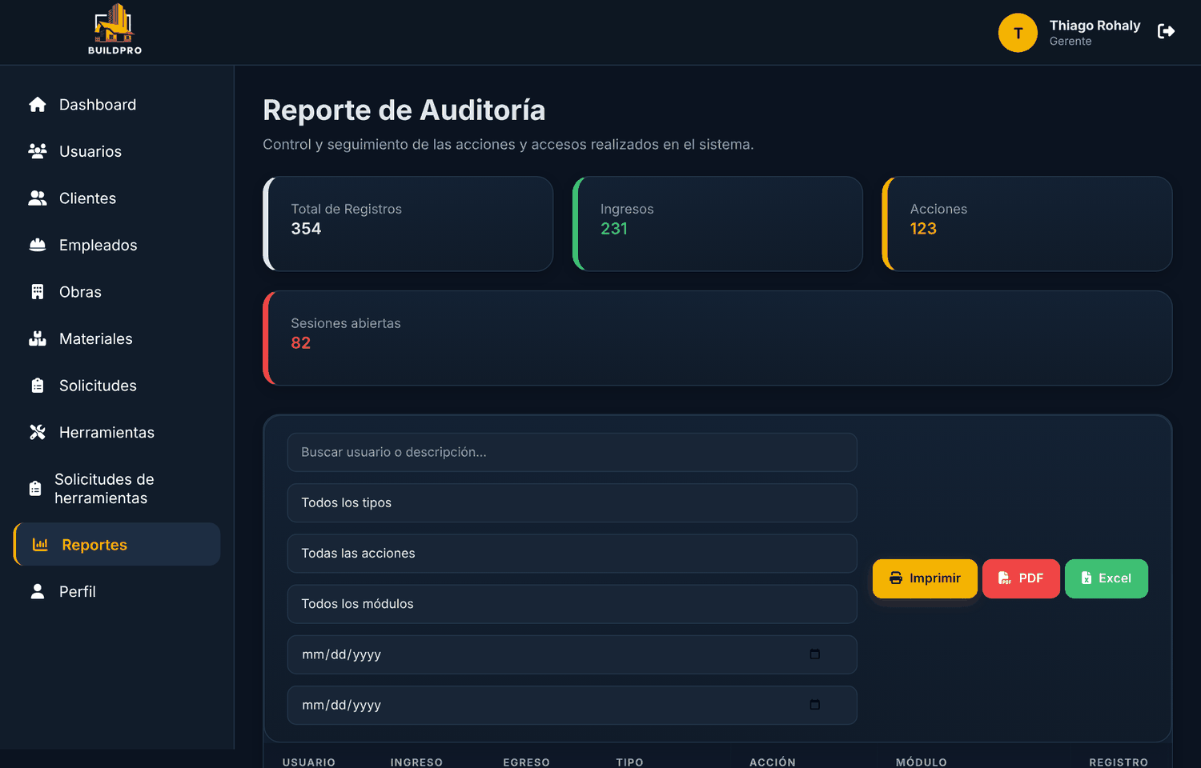
Figura 34. Reporte de Auditoría con sus indicadores y filtros.

14. Mi perfil
La opción Perfil está disponible para todos los usuarios, incluido el Cliente. Permite consultar y actualizar los datos propios.

14.1 Consultar y editar los datos personales
- En el menú lateral, haga clic en Perfil.
- Se mostrará su información personal, los datos de su cuenta y, en el caso del personal, su información laboral.
- Para modificar sus datos, haga clic en Editar.
- Corrija nombre, apellido, documento, teléfono, dirección o correo electrónico.
- Haga clic en Guardar cambios.
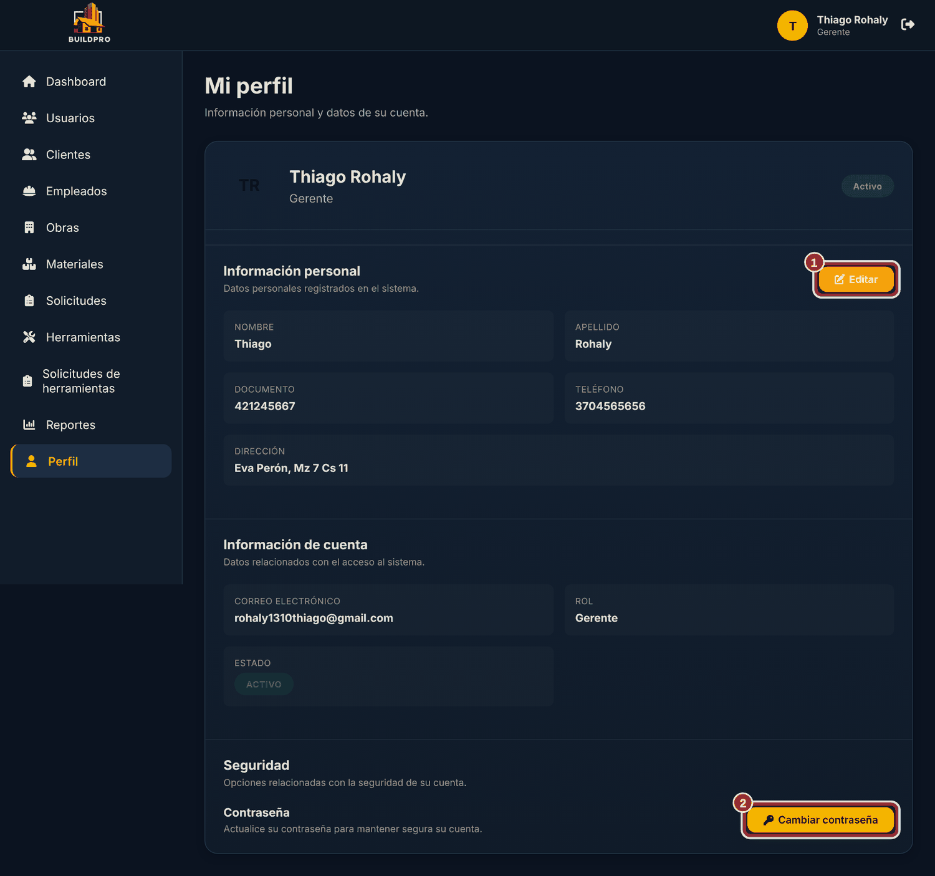
Figura 35. Pantalla Mi perfil: (1) Editar y (2) Cambiar contraseña.
Nota: El rol y el estado de la cuenta no pueden modificarse desde el perfil. Solo el Gerente puede cambiarlos.

14.2 Cambiar la contraseña
- En la pantalla Mi perfil, haga clic en Cambiar contraseña.
- En Contraseña actual, escriba la contraseña que utiliza hoy.
- En Nueva contraseña, escriba la nueva. Debe tener como mínimo 6 caracteres.
- Repita la nueva contraseña en Confirmar nueva contraseña.
- Haga clic en Cambiar contraseña.
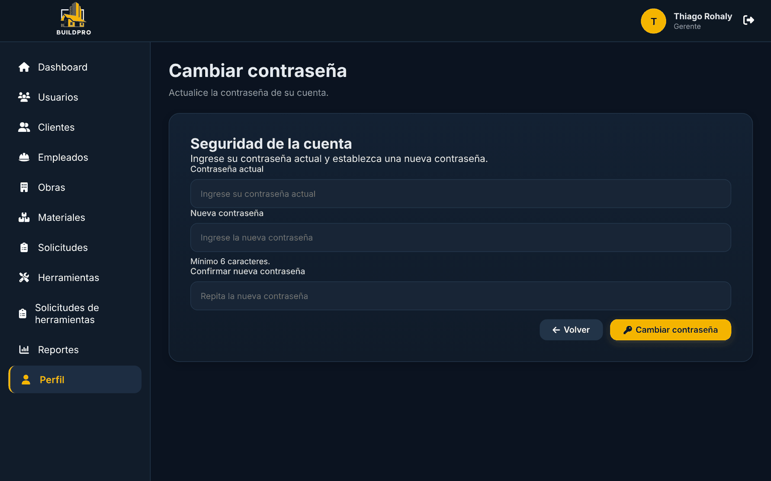
Figura 36. Formulario Cambiar contraseña.
Se recomienda elegir una contraseña que combine letras y números, y no compartirla con otras personas.
PARTE II
Manual del Cliente

15. Uso del sistema como Cliente

15.1 ¿Qué puede hacer el Cliente?
Como Cliente, usted puede seguir en todo momento el estado de las obras que contrató con la empresa, sin necesidad de llamar o acercarse a la oficina. En particular, puede:
- Ver el listado de todas sus obras y el estado de cada una.
- Conocer el porcentaje de avance de cada obra.
- Consultar las etapas de la obra y cuáles ya fueron terminadas.
- Leer el diario de obra con las tareas realizadas día por día.
- Actualizar sus datos de contacto y cambiar su contraseña.
El Cliente solo puede ver sus propias obras. La información de otros clientes no está disponible para usted.

15.2 Ingresar y conocer su menú
Para ingresar, siga los pasos del capítulo 2 con el correo y la contraseña que le entregó la empresa. Al ingresar, verá su panel de bienvenida y, a la izquierda, su menú con estas opciones:
Opción | Para qué sirve
Dashboard | Pantalla de bienvenida
Mis obras | Listado de las obras que usted contrató
Documentos | Documentación de sus obras (en desarrollo)
Perfil | Sus datos personales y su contraseña

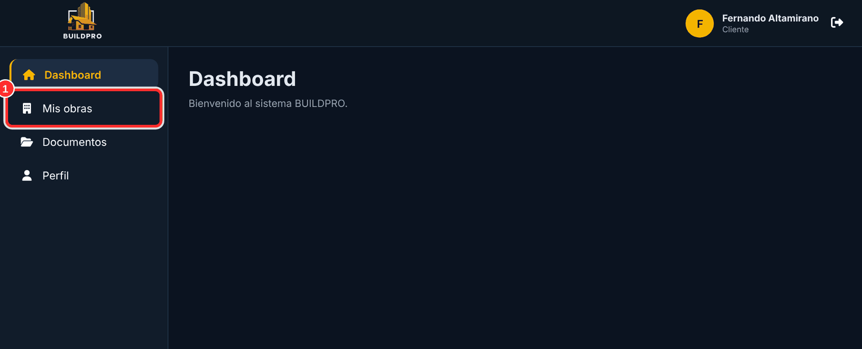
Figura 37. Panel del Cliente. La opción Mis obras se encuentra en el menú lateral.

16. Consultar mis obras

16.1 Ver el listado de obras
- En el menú lateral, haga clic en Mis obras.
- Se mostrará una tabla con todas sus obras. Para cada una verá el jefe de obra a cargo, el capataz, la dirección, las fechas y el Estado.
- Si tiene varias obras, escriba el nombre de una en el campo Buscar obra... para encontrarla rápidamente.
- Para ver solo las obras en curso o las terminadas, utilice el filtro Todos los estados.
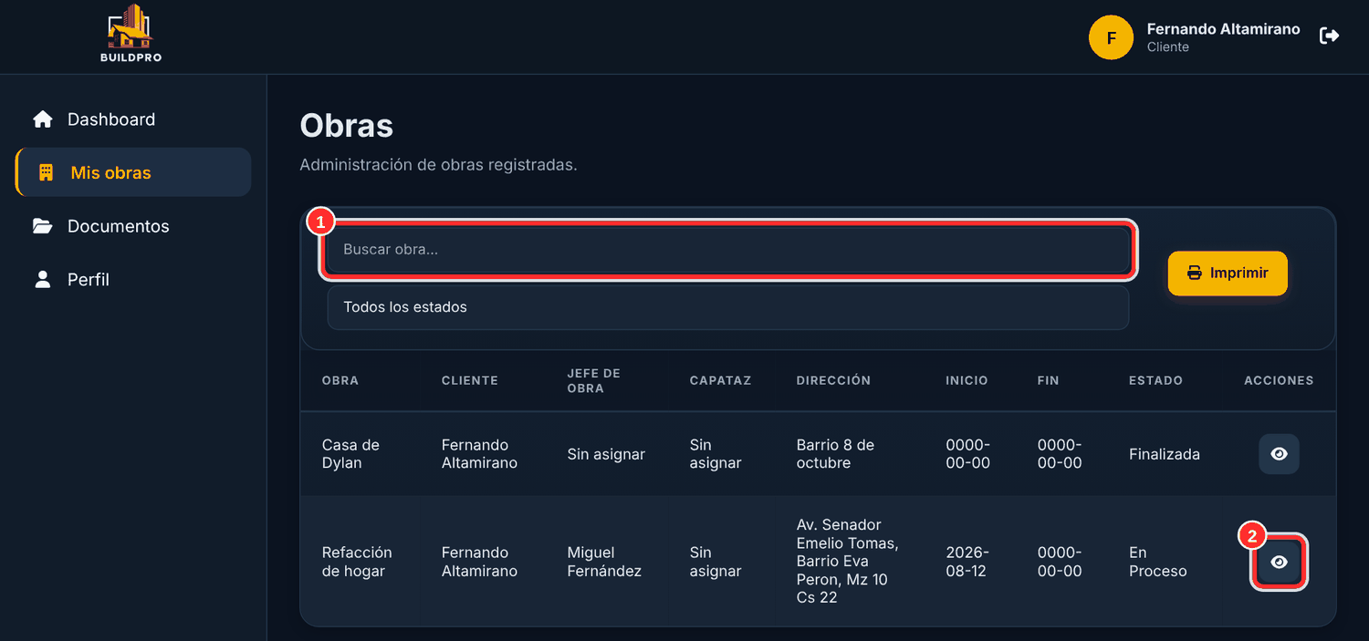
Figura 38. Listado de obras del Cliente: (1) buscador y (2) botón Ver obra.
El estado indica en qué situación se encuentra cada obra:
Estado | Significado para usted
Planificación | La obra fue acordada y la empresa está organizando el inicio de los trabajos
En Proceso | Los trabajos están en marcha
Suspendida | Los trabajos se detuvieron temporalmente
Finalizada | La obra fue terminada
Cancelada | La obra no se realizará

16.2 Ver el detalle y el avance de una obra
- En el listado, haga clic en el botón gris con el ícono de ojo (Ver obra) de la obra que desea consultar.
- En Información general verá el estado, el jefe de obra responsable, la dirección y la descripción del trabajo.
- En Resumen de la obra verá cuántas etapas tiene la obra y cuántas están finalizadas, en proceso o pendientes.
- En Avance general verá el porcentaje de la obra que ya fue completado, junto con una barra de progreso.
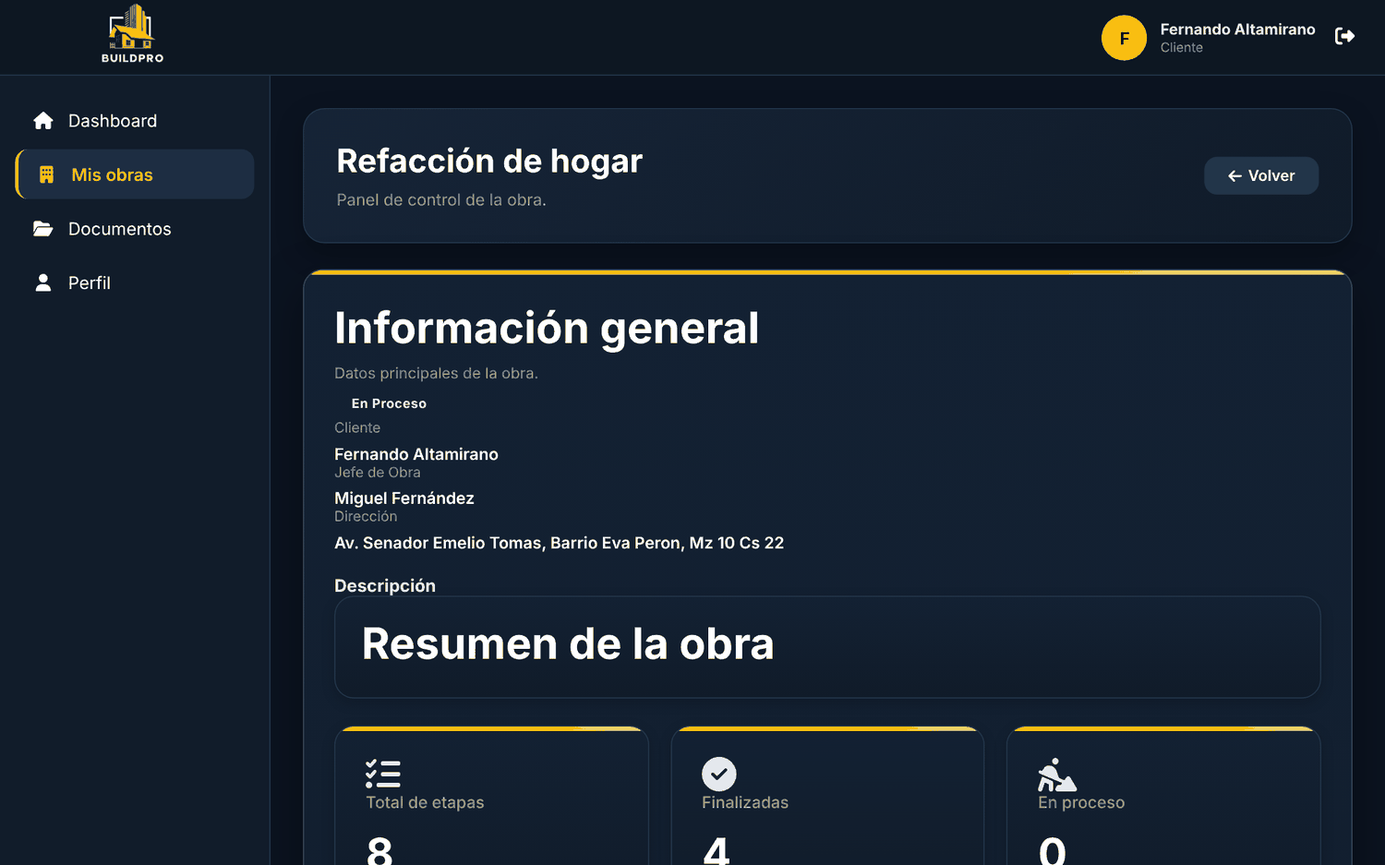
Figura 39. Detalle de una obra desde la cuenta del Cliente.
Nota: El avance general se calcula a partir de las etapas terminadas. Por ejemplo, si su obra tiene 8 etapas y 4 ya fueron finalizadas, el avance es del 50%.

16.3 Consultar las etapas de la obra
- En el detalle de la obra, baje hasta Módulos de la obra.
- Haga clic en Ingresar dentro del módulo Etapas.
- Verá el listado de etapas, con su estado (Pendiente, En Proceso o Finalizada) y sus fechas de inicio y fin.
- Para volver al detalle de la obra, haga clic en Volver.
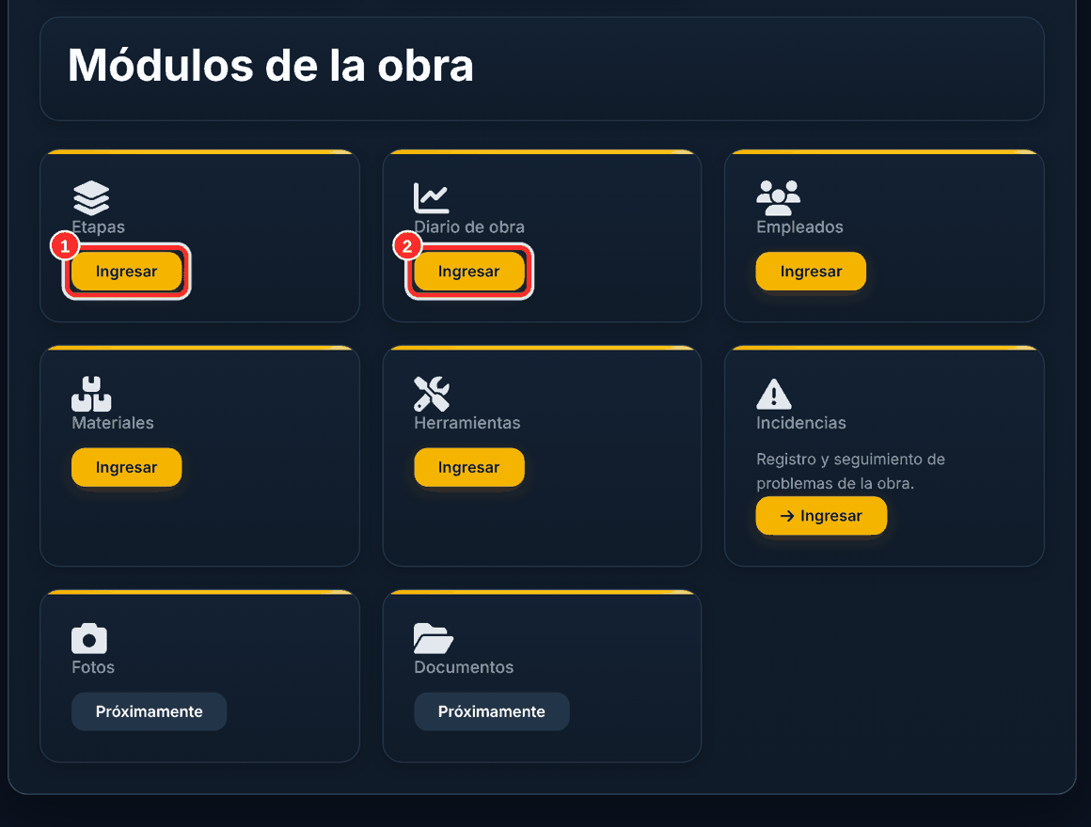
Figura 40. Módulos de la obra: (1) Etapas y (2) Diario de obra.
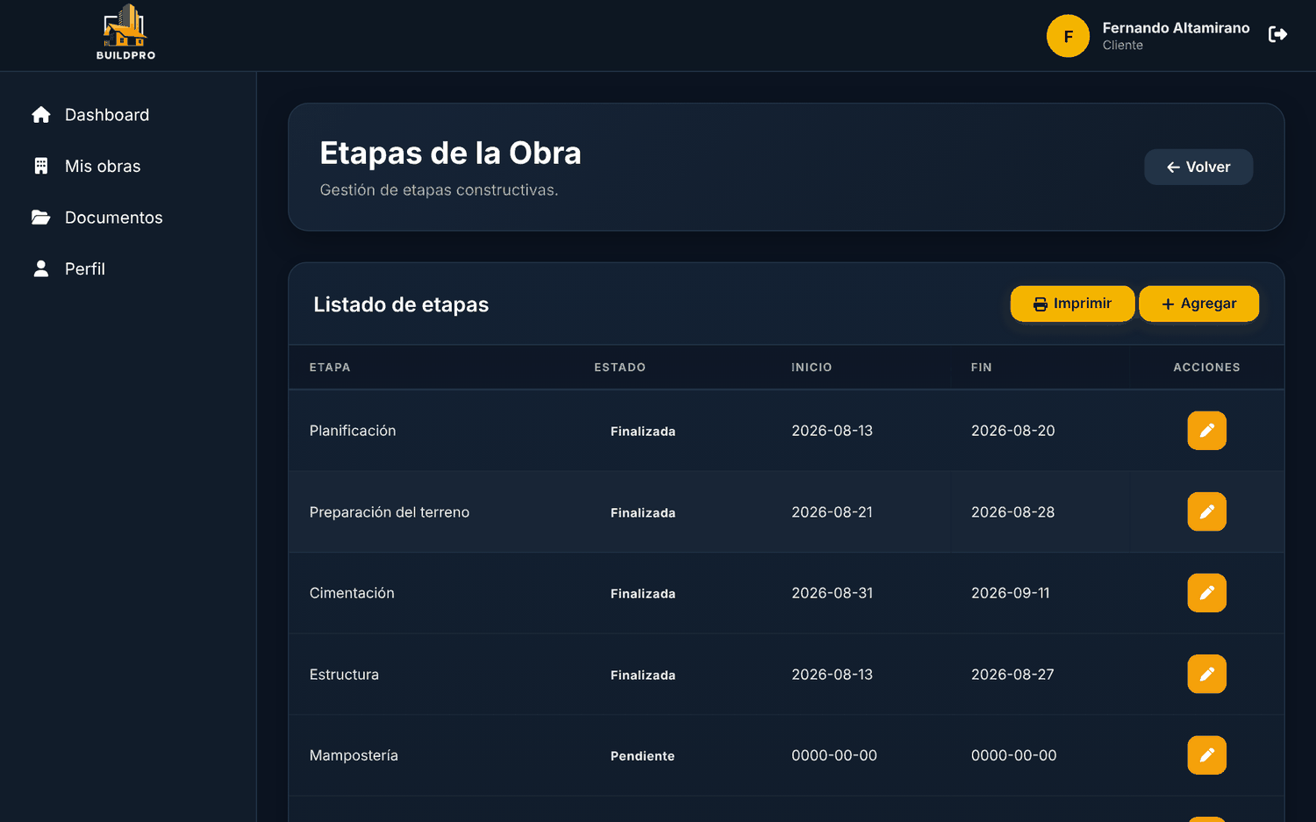
Figura 41. Listado de etapas de la obra, con el estado de cada una.

16.4 Consultar el diario de obra
- En el detalle de la obra, haga clic en Ingresar dentro del módulo Diario de obra.
- Verá las actividades registradas por el personal de la obra, ordenadas por fecha, junto con el total de registros y las fechas del primero y del último.
- Para volver, haga clic en Volver.
Nota: Los módulos de la obra están pensados para que el Cliente consulte la información. La carga y modificación de datos queda a cargo del personal de la empresa.

16.5 Imprimir el listado de obras
Si desea conservar una copia del listado de sus obras, haga clic en Imprimir en la pantalla Mis obras. Se abrirá la ventana de impresión del navegador, desde la cual puede imprimirlo o guardarlo como PDF.

17. Datos personales del Cliente

17.1 Actualizar sus datos de contacto
Es importante que la empresa cuente con sus datos actualizados para poder comunicarse con usted.
- En el menú lateral, haga clic en Perfil.
- Haga clic en Editar.
- Corrija los datos necesarios: nombre, apellido, documento, teléfono, dirección o correo electrónico.
- Haga clic en Guardar cambios.
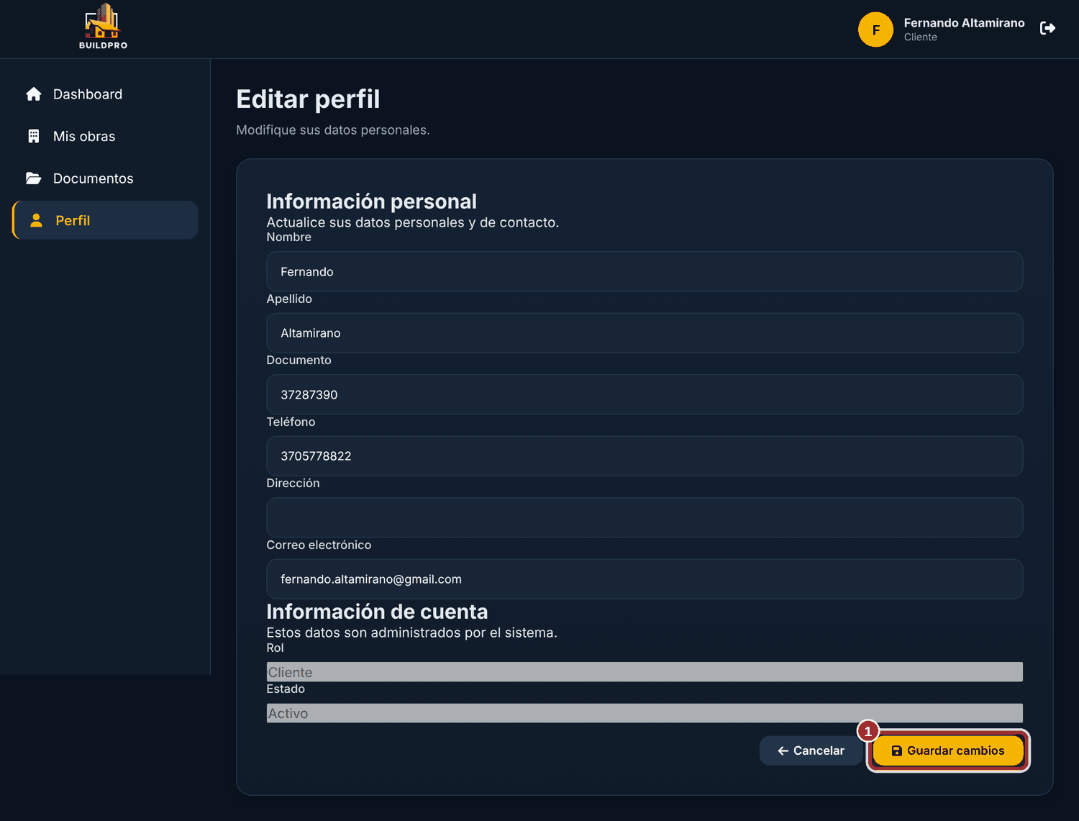
Figura 42. Formulario Editar perfil del Cliente, con el botón Guardar cambios.
Nota: Si modifica su correo electrónico, a partir de ese momento deberá utilizar el nuevo correo para ingresar al sistema.

17.2 Cambiar su contraseña
Por seguridad, se recomienda cambiar la contraseña recibida de la empresa la primera vez que ingrese al sistema.
- En Perfil, haga clic en Cambiar contraseña.
- Escriba su Contraseña actual.
- Escriba la Nueva contraseña (mínimo 6 caracteres) y repítala en Confirmar nueva contraseña.
- Haga clic en Cambiar contraseña.

17.3 Documentos
La opción Documentos del menú permitirá consultar la documentación de sus obras, como planos y presupuestos. Este módulo se encuentra en desarrollo y estará disponible próximamente.
ANEXO
Guía de botones

18. Guía de botones
Este anexo reúne los botones principales del sistema, agrupados por sección, para reconocerlos rápidamente.

18.1 Botones generales
Se encuentran en todos los listados y formularios.
Botón | Función | Botón | Función
 | Registrar un nuevo elemento |  | Imprimir el listado
 | Consultar la ficha |  | Modificar el registro
 | Dar de baja el registro |  | Reactivar el registro
 | Guardar el formulario |  | Volver sin guardar

18.2 Obras
Botón | Función | Botón | Función
 | Registrar la obra | 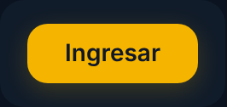 | Acceder a un módulo de la obra
 | Registrar una etapa |  | Registrar la actividad diaria
 | Incorporar personal a la obra |  | Retirar personal de la obra
 | Asignar una herramienta a la obra |  | Registrar la devolución

18.3 Materiales y depósito
Botón | Función | Botón | Función
 | Consultar los materiales solicitados |  | Registrar ingreso o egreso de stock
 | Registrar un material |  | Consultar las entregas realizadas

18.4 Herramientas y solicitudes de herramientas
Botón | Función | Botón | Función
 | Registrar una herramienta |  | Consultar unidades y su estado
 | Aprobar la solicitud | 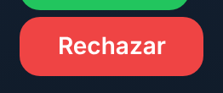 | Rechazar la solicitud
 | Entregar las herramientas a la obra

18.5 Reportes, perfil y sesión
Botón | Función | Botón | Función
 | Exportar el reporte a PDF |  | Exportar el reporte a Excel
 | Modificar la contraseña |  | Cerrar la sesión (extremo superior derecho)

